目 次

- 目的……………………………………………………………………….…….1

- 過程

Ⅰ、The Village Integrated Services Agency………………………………2

Ⅱ、AMI／ABLE Program………………..…………………………………..…3

Ⅲ、洛杉磯心理衛生部 ……………………………………………………….19
(Ⅰ)密集式的個案管理方案………………………………………….…20
(Ⅱ)短期主動式的社區處遇………………………………………….…22

Ⅳ、全國精神精疾病聯盟(NAMI)……………………………………………..24

Ⅴ、活泉之家(Fountain house)…………………………………………….30

Ⅵ、居住安置之相關設施………………………………………………………34

- 心得…………………………………………………………………………….37

- 建議…………………………………………………………………………….40

壹、目的
回顧歷史，罹患嚴重精神疾病的人曾經為社會所排斥且被冠上許多不名譽的標籤，而被保持在一個”安全”的距離之外，以混合著害怕、忽略、同情和逃避的各種情緒對待他們。十九世紀之後，多數嚴重的精神疾病患者是終身監禁在”療養院”中。直到二十世紀的後葉，去機構化運動把照顧精神病患的責任回歸到社區中，國內亦隨著西方國家的步筏邁向社區化來發展，近年來國內許多醫院紛紛設立日間留院，在病患出院後，可提供一日間照護的治療計劃，此亦為一種提供心理衛生服務的方式。雖然病人確實是被放出了醫院的圍牆之外，不過對很多人來說，這種安排只是延長他們在”療養院”的範圍，仍欠缺參與社區與有意義的日常活動的機會，大部份的病人仍然是醫療模式中日間計劃的全職病人，在其生活中所知覺到的基本角色還是接受”治療”的病人角色。僅管醫藥和治療師是有幫助的，但像此種計劃的焦點仍未從”病”的層次超越至”人”的層次。出院後大多數人是在社區中與家人同住或獨居。此外，家屬仍背負了主要的照顧之責，穿梭在醫療機構中並與病人在接受治療的過程中拉拒，以上種種問題乃筆者此行學習所欲觀摩之處，了解美國在面對上述狀況的因應策略。以下為此行觀摩之重點：
- 社區心理衛生機構及精神醫療機構提供那些病患及家屬之支持方案
- 相關方案之運作方式與服務內容
- 社區資源與各方案間之結合情形
- 前述方案之成本效益評估

貳、過程
此行赴美，係得到行政院人事行政局公務人員出國甄試計畫之補助，並蒙台北市立療養院胡院長維恆、葉教授英堃、社會服務室陳主任金玲及師大吳教授就君之推薦，及Dr. Milton Miller的行程安排，使筆者在觀摩實習的過程可順利進行，同時也給筆者許多實務經驗之指導，在此致上十二萬分的謝意。
此次研習，自2001年7月1日至9月30日，在美國三個月的觀摩實習中，前二個半月以南加州的社區復健機構為主要的觀摩對象，分別參訪過the Village Integrated Service Agency、洛杉磯郡心理衛生部的密集式的個案管理方案(Intensive Case Management Program)及短期主動式的社區處遇 (Short Term Assertive Community Treatment－STACT)二種方案、Harbor-UCLA Medical Center及其中之ABLE/AMI方案，並分別各與其優秀的工作人員們多次至社區中家訪，實際參與其工作過程且深入了解當地精神病患在社區中的真實生活。在華盛頓DC停留期間，分別至國家衛生院收集相關資料及全國精神疾病聯盟( NAMI)了解其家屬支持方案。最後到紐約，參訪活泉之家(Fount house)及數個華裔社區社區精神復健機構之方案。
此行正逢美國911事件，部分原欲參訪之處，因事件影響未有機會成行，然而看到美國政府及人民危機因應及動員的能力，在最短的時間內讓生活及社會秩序重回軌道，在此向這些罹難者及其家屬致哀，也對美國政府災難處理能力表示敬佩。以下茲介紹各個機構：

Ⅰ、The Village Integrated Services Agency
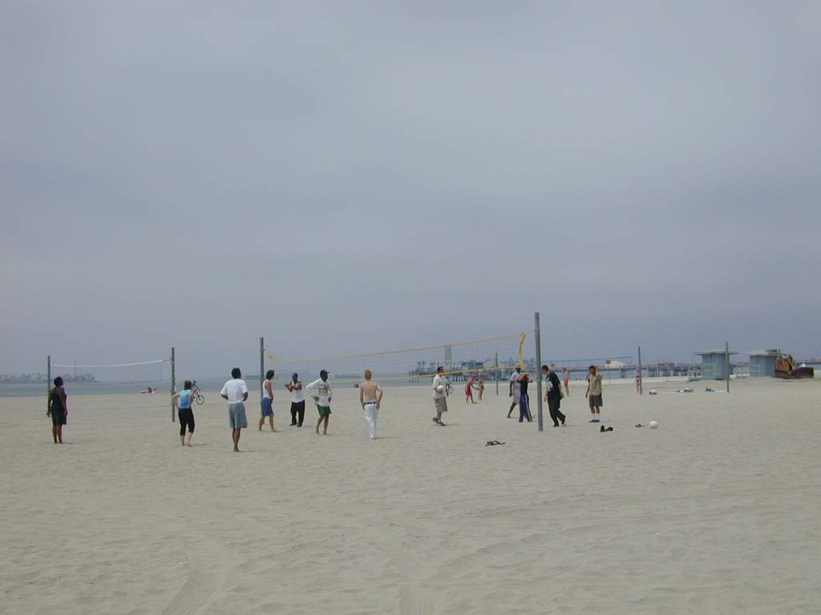
此機構為筆者此行最深入、印象最深刻之機構，曾多次參加其活動並實際參與家訪，在尚未到機構正式報到前，正逢其Community Integration部門所舉辦的年度沙灘排球錦標賽，在Sara熱心的安排下，此活動成了我認識此機構的第一印象……。在球場上只見一些互相競技、吶喊加油的球員、觀眾，彼此直稱對方名字，就像是朋友般，分不出誰是工作人員、誰是病人，看到的只是一群充滿活力、朝氣的人們，如同加州陽光般的燦爛、有生命力。
- 簡介
(一)歷史背景
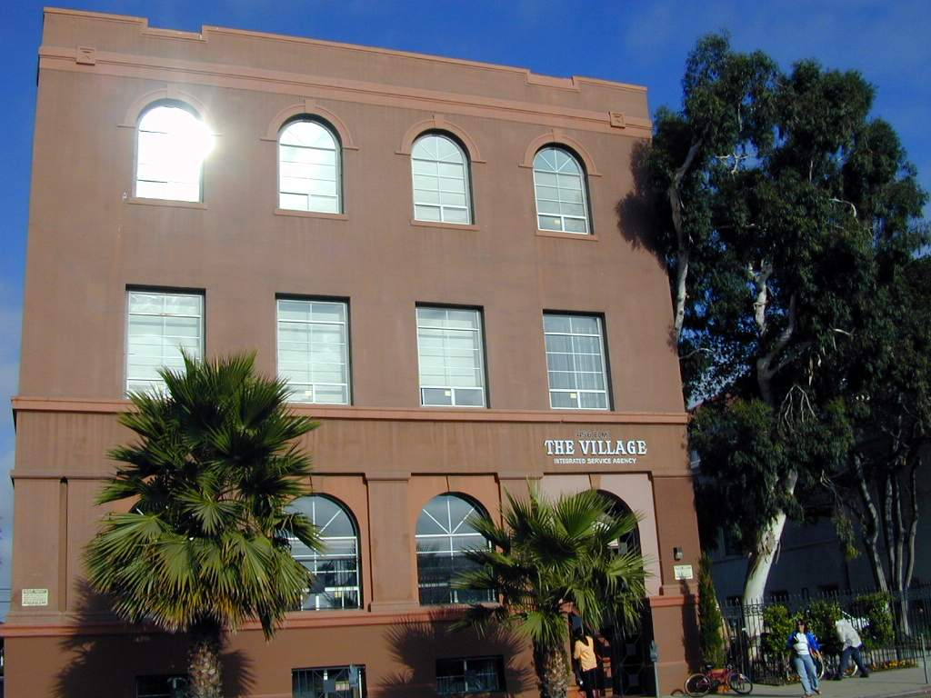
The Village Integrated Services Agency(以下簡稱為The Village) 是為因應加州政府財政困難所發展的方案，經由加州心理衛生部(California Department of Mental Health)及洛杉磯郡心理衛生聯盟(Mental Health Association in LA County)同意所成立之私人的、非營利的組織；也是改變加州心理健康服務的提供而設計的三個試驗性方案之一，位於洛杉磯郡的Long Beach。
(二)任務
The Village是一個為嚴重精神病患服務的整合性方案，個案在此稱之為會員(member)；
１、由工作人員及會員共同發展來支持並教導精神障礙的成人，了解其長處及力量，以成功的在社區中生活、社交、學習以及工作。
２、激發、促進體系對精神障礙之成人的需要做廣泛的改變，以達到上述的目標。
３、教導並示範此模式給有興趣實施這些目標的個人、機構和服務系統。
(三)服務理念
１、會員驅動：透過會員表達其個人的興趣、需要及目標來驅動方案。服務的提供是以會員的目標和需求來量身訂作，提供個別化的服務及處遇。
２、以全人為焦點：針對個體的才智和能力，而非只針對其疾病或缺損。
３、提供高度的支持，鼓勵會員冒險。
４、使用社會心理的復健原則(psychosocial rehabilitation principles)，由會員可能選擇的精神疾病治療、社交及工作等方面，在社區中提供一個廣泛及多樣的全面性服務協調。
５、促進自我決定：支持並鼓勵會員為自己作選擇。
６、允許自然發生的後果，視此為成長及學習的機會。

７、促使會員們融入社區中所有的生活面向，包括工作、社交及居住。
８、關注在此時此刻，而非過去的問題。
９、建立會員與工作人員間“成人對成人”
的關係，減少專業的距離。
10、理解失敗並非是阻撓或挫敗，視此為
一學習及個體成長的機會。
11、評估方案的成功與否，是以會員在工作、居住、社交、法律、藥物濫用、教育、經濟及身體健康等方面之結果。
12、鼓勵投入工作，此對建立自尊及自我價值是極有效的。
13、促進自助及相互依賴。
14、提供個別化的解釋說明，鼓勵工作人員可在需要的環境下來進行追蹤，支持會員並為其倡導，以達到其生活目標。
15、無論會員的疾病或行為的嚴重，均會無限期的提供這些服務。
16、希望。
(四)費用
The Village 是一種按人收費(capitated funding system)的實驗性方案，並負責為每位會員提供或取得其所需要的所有服務。這筆基金不會損失會員的補助金(Supplemental Security Income)、MediCal或其他有權得到的福利。
- 服務內容及運作方式
(一) 個人服務計畫和生活教練(Personal Service Planning And Life Coaching)
１、服務是以團隊的理念來建立。The Village 的三個團隊中，每一個團隊皆是由精神科醫師、有執照的臨床社會工作師、精神科護士及二位社會心理專家所組成。團隊也是一個穩定的支持來源，工作人員會輪流負責24小時的on call以反應危機，或在緊急需要時可有人協助並給予支持以一個穩定的支持來源，讓會員可以放心。
２、團隊中，會員會有一位個人服務統籌者（Personal Service Coordinator簡稱PSC），這位生活教練(life coach)協助會員認清並達成其個人服務計畫的目標，PSC會去任何需要其幫忙和支持的地方，他們大部份的時間都與會員在一起：到會員的住處或學校拜訪、幫助他們找尋住處或購物、與其在當地的餐館喝咖啡討論，顯少坐在辦公室。
３、個人服務計畫(Personal Service Planning-PSP)是為會員的需要來量身訂作，以符合會員在工作、住處、精神病的治療、健康、休閒及經濟的選擇及需求。它強調去增加會員的能力並減少其退化的方法。PSP並非傳統心理衛生專家為精神疾病個案所設計的計畫，它是由會員、PSC、家屬或會員的重要他人所共同合作設計的。
(二)就業部門(Employment)
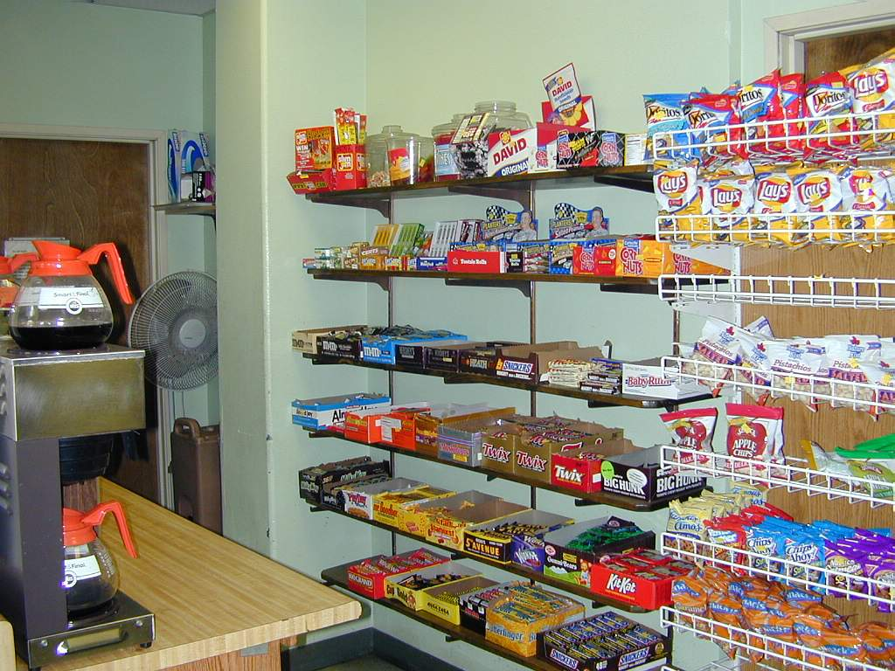
The Village的工作方案有：在Village中運作三個事業，包括：迷你商店、對外營業之餐廳、環保工作，提供會員有時限性的有酬工作且獲得工作經驗，以引導其至社區就業；另外也有就業輔導專家向外開拓工作機會並輔導會員至社區就業。
迷你商店
(三)社區整合服務部門(Community Integration Services)
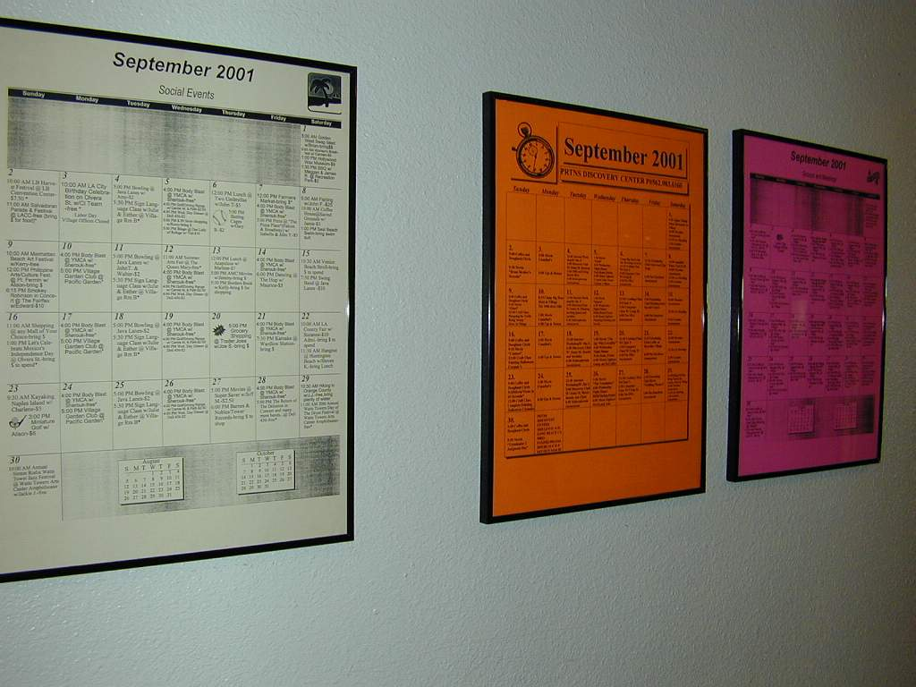
對多數人而言，歸屬感在生命中是重要的。The Village的社區整合服務，鼓勵會員參與各種不同的社區活動，如：YMCA、健身房、游泳課、參觀活動…….，以幫助他們減少孤立感並發展在the Village之外的關係。工作人員全年無休，甚至晚上也有卡拉OK的活動。
大門前的活動菜單─社交活動、會議、團體

(四)Substance Recovery Services
１、藥物濫用在美國是一種常見且對許多精神病患言是同時存在的問題，損壞他們在社區中生活、工作和社交的能力。機構對此雙重診斷的服務目標是，協助會員認清藥物／酒精對其生活目標的損害，並提供多種選擇，支持其採取行動去克服這些障礙，減少傷害性的行為並增進其生活的品質。
２、Harm Reduction是the Village雙重診斷服務的指導理念。此是一種除了道德／犯罪和疾病模式外，在公共健康方面對藥物使用和濫用，另一種可選用的模式。此模式強調與會員“在他們所在的地方”(where they are at)見面，幫助他們了解其行為的危險性，並幫助會員為他們的目標作決定。
３、工作人員的任務是去協助會員發掘其藥物濫用正面及負面的影響，並朝向特定的、自我決定的目標，由安全的使用到禁絕。會員藥物濫用問題的計畫，是由會員及其PSC和藥物濫用諮商師共同訂定。

(五)支持性的住所(Supported Housing)
在the Village中，會員可依其意願協助其找尋住處。在Long Beach的臨近社區，有許多不同種類的居住安排，包括可負擔的公寓、供膳宿的團體之家、寄宿家庭、戒癮住處等方案，此外在尚未找到合適的住處前，會與旅館合作提供短期住宿。
(六)財務服務(Financial Services)
the Village的財務服務有金錢管理、銀行及借貸等方案，透過在Village的銀行中，會員開立個人的存款帳戶以存提款，可兌現其在Village中的支票並借款幫助會員學習到獨立生活中基本的財務技巧。
(七)家庭的參與(Family Involvement)
１、The Village了解家庭在會員的生活中所扮演的重要角色，故家人被邀請一起協助發展會員的個人服務計畫；在每年的家庭晚會中，彼此可以相互聯繫並有教育性的展示；另外還有定期的家庭會談。
- 鼓勵家屬加入他們當地的心理衛生聯盟，並提供轉介至最近的團體。the Village在加州也倡導了許多新的心理衛生服務輸送的方式，家屬代表為the Village諮詢委員會及心理衛生聯盟諮詢委員會的負責人。
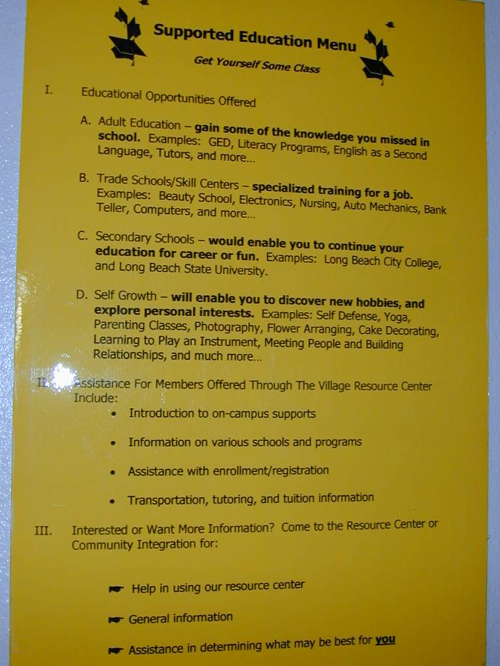
(八)教育支持 (Supported Education)
１、重回學校，能幫助會員增進其知識、獲 得學位、為工作得到進一步的教育或追求興趣。此支持性的教育方案可協助會員達到高中補校及大學的程度。
２、PSC協助會員融入學校的角色、完成經濟補助的申請、安排課程、取得課本及相關物品；同時也訓練會員適應學校氣氛、與老師及學校行政人員溝通、運用諮商及助教等服務。

(九)精神科／藥物照顧
１、此是指導會員如何去處理藥物和症狀，使他們可以去控制自己的疾病，以取代由疾病來控制他們，且增強他們去追求工作、生活、教育、及社會目標。
２、如果會員需要住院時，這些也是當地醫院員工的the Village醫師，會督導會員的治療及出院；會員的PSC會持續的接觸，其他團隊的工作人員及其他會員也會去探訪、支持。
３、the Village與當地的藥房簽約，提供會員處方藥物的檢測。

- 成果效益評估
(一)對會員及家庭的影響
１、會員方面
(１)由與PSC”成人對成人”的關係中，學習對其自己的PSP賦予關注並為其目標負責，且被鼓勵去冒險並擴展其機會。
(２)在一個團隊的支持下，會員較有意願去嘗試工作並繼續工作，可自豪的看待自己為一有生產力的工作者，而非永久的病人；也可和朋友有一積極的社交生活，且有機會去嘗試新的興趣，而非只是圍繞在精神疾病。
(３)在積極的支持下，原本無法獨立居住的會員，現在可以做得到且可以在社區自己的公寓中，不受干擾且永久的居住。
(４)增強會員對其金錢管理的責任，並為其自己的存款和花費作決定，而且學會使用社區中的金融機構。
(５)支持性的教育增強會員在教育機會上去冒險，以建立其生涯、豐富其個人的發展及擴展其社交途徑。會員現在視教育和訓練為其生涯發展的進階。
２、家庭方面
(１)PSC接替家人為會員提供服務，促其可有一更正常的親子關係。
(２)藉由參與the Village的教育、協助，許多家庭為加州的心理衛生系統建立一整合性服務機構的模式。
(３)對家庭的遠景有高度的評價

(二)獨立評估之重要發現
１、此評估自1993年開始，針對整合性服務機構的模式對個案服務的成效，進行三年的研究，此報告係透過外聘的管理公司所做的客觀評估；此成效評估涵括以下五個面向：個案疾病的穩定度、個案的能力表現、負面結果(如，再住院、死亡率、監禁) 、生活的品質、照顧的滿意度，後二者係以個案的主觀看法來評估。以下為評估的主要發現：
(１)Village 會員住院日數及住院照顧費用，明顯少於對照組。
(２)Village 72.6%的會員曾嘗試有酬工作達三年，對照組只有14.6%。
(３)Village 會員三年來住在團體及機構設施的比例，由15.8%降至10.8%；對照組的成員則無太大變化，其比例由23.7%降至23.2%。
(４)Village 會員比對照組有更多的活動安排及單獨的休閒活動，且在會談中明顯有更多的支持。
(５)Village 會員的家屬在負荷及壓力方面，明顯低於對照組的家屬；另外，在對會員的未來抱持正向希望的看法上，Village 會員的家屬則明顯高於對照組的家屬。
(６)Village 會員對心理衛生服務的滿意度，明顯高於對照組。

(三)另一個於1995年六月給加州心理衛生部，針對服務支出的型態作一評估，其中以120位Village的會員為實驗組、120位一般個案為對照組；其所評估的服務型態包括有：個案管理、日間照護、藥物、居住、社會生活適應、門診治療(如，心理治療)、就業、急性住院、長期照護；評估的結果呈現：
１、the Village支出的前三名為：個案管理、就業服務、社會生活適應。２、對照組支出的前三名為:急性住院、門診治療、長期照護。
此研究顯示the Village整合性的服務模式對個案住院率的降低及獨立生活的協助是優於一般的個案照護模式。

- 參訪過程
記得到機構的第一天，即與team 2 leader David帶著當天剛出院的A會員到新住所，隨後陪著他到二手商店及超市購買其生活所需物品，David說：「這就是我的工作……」，以此為我做機構的簡介。
在一午餐時刻，得到B會員的同意邀請下，隨著機構的部分工作人員到餐廳為他慶生，這是會員所希望的方式，其可決定要得到禮物或是邀請熟稔的朋友一同參敘……。
某日午後，隨著一位PSC到一家Board and Care拜訪C會員，陪著他沿著街道漫步到雜貨店裡買香煙，一路聽著他們談著彼此的假日安排計畫及家居生活，俺然是多年的老友一般……。
在一家戶外咖啡座，看著三兩而至的行人，D成員時而熱情的向他們打招呼，時而憤怒的大談其妄想，其個性化的裝扮、呱噪不休又高吭的聲調，屢次引人側目，令在一旁的自己顯得坐立難安，在一次次的提醒修正下，他小步所逐漸的修正了他的言行……。
在這裡工作最大的體會是，自己無須被太多所謂的“專業關係”或“專業角色”所限制，可以卸下白袍，以“人”的面貌去與人連結而非“角色”，去關懷其生活，和成員一起討論被專業人員認為不夠專業的柴米油鹽醬醋茶等問題；“病”只是其生命的一部份，還有“人”的部分是需要被關心的。
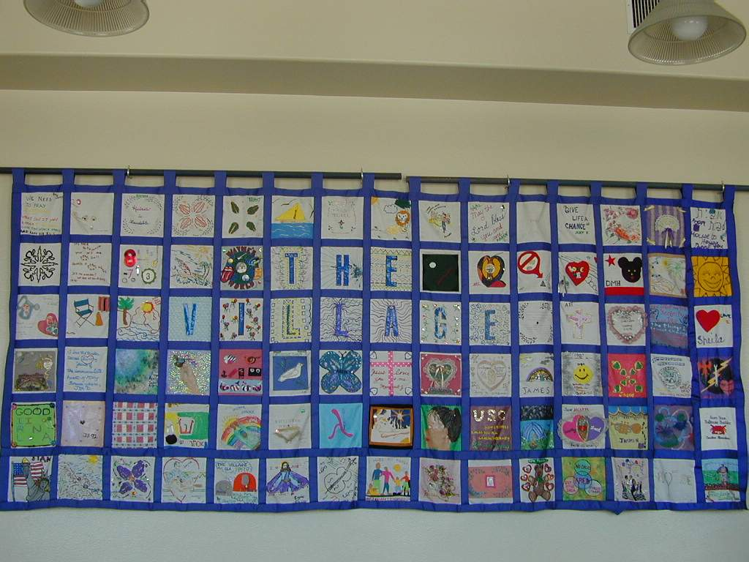
在這些工作的點滴中，工作人員的服務是走入會員食衣住行育樂等實際的生活情境中去協助、
會員們的拼布作品 陪伴，指導並支持成員可更有尊
the Village的形成也是大家共同創作出來的 嚴、更有品質的生活在社區中。

在這裡，他們對疾病的處置態度是，當會員能學習管理好自己的生活，他們也將更有能力去管理他們的疾病，不是讓疾病污染影響你生命的全部，即使生病，你仍可朝所期待的生活去做努力，而非被所謂的病給阻礙。
醫院並非唯一或最終的歸屬，我曾問David，成員A是否是無家可歸的遊民？他的回答十分簡單而動人，「他不再是，他現在有個家了」。的確，成員A，現住其套房中，每天去速食店、逛街或偶而去參加社區活動，在台灣如此慢性化且無家庭支持系統者，早已送往長期安置機構或成為街頭遊民；許多會員排斥住院，且在美國昂貴的醫療費用下，也難允許較長時間的住院，the Village對症狀不穩定的會員，處遇方式是PSC提供更多的支持且更積極的探訪，增加其對疾病的因應能力。就如成員D，雖長期有症狀的干擾，但現在仍可與他心愛的寵物及鋼琴共同生活；而成員B，在歷經數年的蘊釀，現在已在大學選修課程。過程中當然還有許多令人感動且讓已學習甚多的實例，讓自己在面對疾病復原的想法上灌注更多的希望……。
在The Village的實習，是截然不同於過往的學習經驗，沒有太多的言語指導及資料閱讀，而是實際參與其生活，由PSC及會員的身教中，了解其對問題的看法及因應方式。這樣的書寫並非強調該模式的完美，而是希望藉著自己的所見及體會，提供大家一個不同的經驗及一些改變的可能性。
Ⅱ、AMI／ABLE Program
此方案是因加州財政困難，且近70%的經費在10%的患者身上，故發展新方案以因應此現象。在Dr. Milton Miller 的安排下，有機會聽聽目前此方案的督導醫師Dr. Paul Arns談這個設立在綜合醫院精神科下的方案之運作情形。
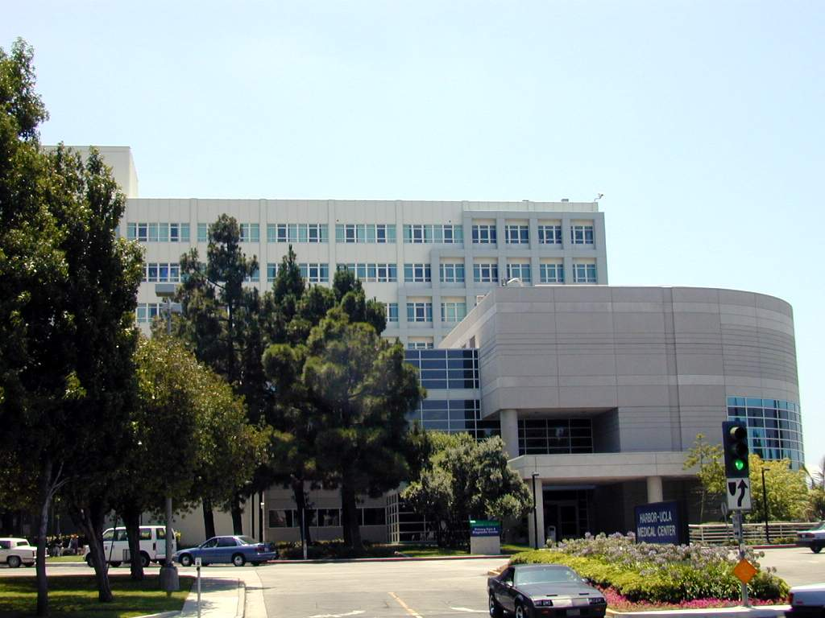
The AMI/ABLE Program打破傳統對精神科在綜合醫院中弱勢的印象，而且打破傳統醫療模式之思惟。一棟新打造的精神科大樓，目前已經開始施工，祝福這個自許為在醫院內的小Village的The AMI/ABLE 方案，可再創柳暗花明“又一村” Harbor-UCLA Medical Center大門
的新局面。

- 簡介
  - 歷史背景
１、在80年代中，加州重新修改了有關精神疾病的治療及精神衛生服務方面的有關法律條文。這些條文的修改，改善了研究機構和醫院對於資金的缺乏而不能在社區中實施復健服務的狀況。為了完成這個修改，1988年加州議會通過了3777項議案，這項立法規定設置一個完整的精神衛生服務部門，以協助嚴重精神疾病患者可重新康復、回歸社會。就全國來看，類似的計畫還有紐約的Fountain House及威斯康辛州的Training in Community Living teams。
２、The AMI/ABLE(Alliance for the Mentally Ill / A Better Life Endeavor) Integrated Services Program 被稱作“努力使生活過得更好”，開始於1991年，透過洛杉磯郡的心理衛生部、Harbor-UCLA Medical Center及全國精神疾病聯盟(NAMI) South Bay Chapter的共同協助、籌資運作下所成立。

  - 任務
１、目標人口：針對居住在洛杉磯地區且臨近Harbor-UCLA醫療中心的嚴重精神病患，其持續受到症狀干擾且高度使用急診、住院及精神醫療服務的人。在此計畫中接受服務者，稱之為會員(member)；藥物濫用是此計畫中40%的會員所關注的第二個問題。
２、任務：針對上述會員，提供每一個機會，使其在社區中獨立生活及工作時，可有一更好的生活品質且持續的得到服務。
３、心理衛生部及NAMI成員共同發展此計畫，每年均會一同檢示、修正此計畫並為來年訂定目標，以便符合每一位會員的需求。

  - 服務信念
１、以社會心理復健的模式，相信每個人都有尚未發展出來的能力，復健意謂著將焦點放在會員的能力而非缺損、關注會員有力量的地方而非脆弱處；而穩定的環境是在較短的時間內，達到較好服務效果的前題，故復原的觀念及社區的重新整合對會員而言是重要的。
２、維持性和穩定性已不再是服務的方向；此計畫的意義在於由本質上去增強會員們的行為能力。作一些有意義的工作，可以降低其無能感並能從中學習去因應其疾病，無論是多小的目標，都可以從中去發現此對他們生活的意義。

- 服務內容及運作方式
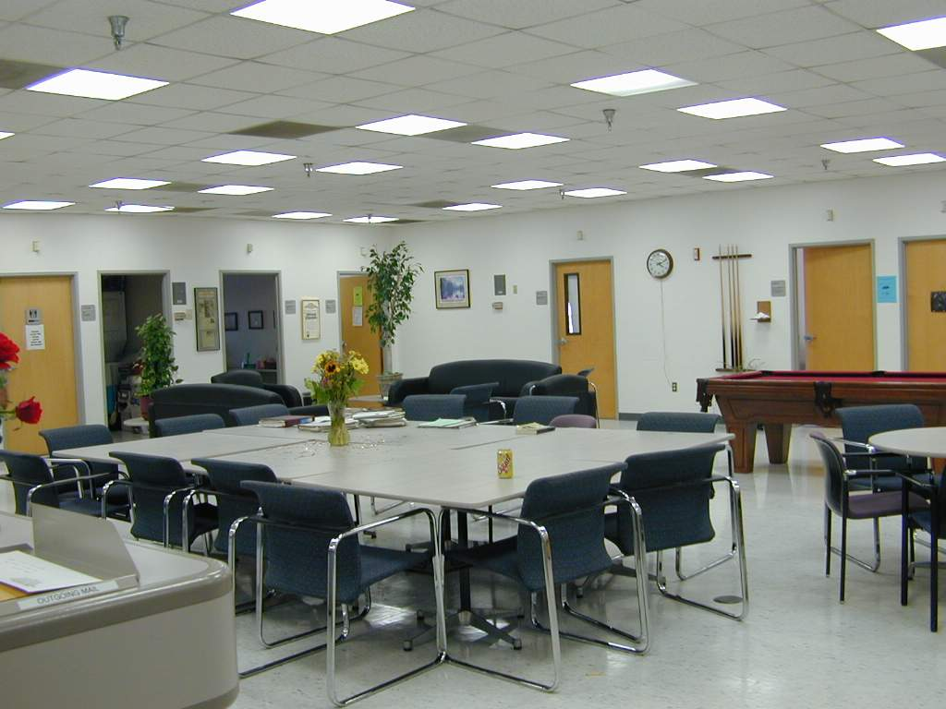
  - 工作人員的組成
１、此計畫是設立Harbor-UCLA Medical Center中，包括了辦公室、廚房、迷你商店、NAMI志工辦公室、成員的銀行、休閒空間及設備，現在 還有一間生理檢查室。
The AMI/ABLE方案的設施
２、此為多專業的工作人員所組成的團隊，包括了精神科醫師、精神科護士、社工人員、心理師、休閒治療師及NAMI的志願工作者及行政人員，以提供一全面性的治療安排、個案管理及復健服務，此外，亦曾有三位病友被雇用。此計畫之工作人員稱為：個人服務的夥伴(Personal Service Partner-PSP)。

  - 個別治療及服務的介入
１、進入此計畫的會員，在團隊的協助下發展其個人的目標，通常會員的第一個目標是能在醫院外生活；一旦達成此目標後，多數的會員希望去工作且獨立的生活；每六個月PSP(個人服務的夥伴)會與會員共同訂定個別的服務計畫，並使此新目標可以達成。
２、PSP負責以個別復健課程的指導來取代團體，以符合會員現有的需求，其重點是技巧的訓練。社區中的活動包括了：參觀博物館、公園、、上餐館及參加比賽，這些活動有效的教導會員去使用存在社區中的資源，PSP透過這些課程來評估與指導，以作為復健干預。

  - 物質濫用的服務
１、在AMI/ABLE計畫中，每一項服務均整合入對物質濫用的治療，在評估之初，即會仔細的對會員過去及目前物質濫用的情況作了解。在個別的服務計畫中會描述會員的問題、會員對改變物質濫用行為的介入計畫，對於雙重診斷的會員(精神疾病合併物質濫用)，會為其連結如AA(戒酒匿名會)等在社區中的支持資源。
２、在AMI/ABLE計畫中，每一位工作人員會輪流攜帶傳呼機，以便在一週7天、每天24小時的時間中，提供會員緊急所需的支持及協助，以遠離藥物的濫用。

  - 住宅(Housing)
１、會員住進公寓是協助改變其對自己看法的一種處遇，會員的感覺是“更加正常”，就像是服藥的效果，此舉通常可改善其大腦功能，因為須要去面對付租金及金錢的規畫等事。PSP與政府住屋管理機構保持密切的聯繫，以為會員爭取補助。AMI/ABLE工作人員固定對住在公寓的會員進行家訪工作，以持續的對其需要給予支持。
２、借貸的資金是由NAMI South Bay捐獻、管理，以方便會員在第一個月及最後一個月的租金及押金；當會員有收入時，可隨時存一部分的錢另外也歸還一部分的貸款，如果沒有這個實質的基金，多數的會員無法負擔這獨立生活時最開始的開銷。
- PSP也會規律的提供家居生活的課程，例如：在會員家中舉行午餐聚會，由會員邀請其他的會員來到家中、購物、烹飪、清潔等，都在訓練計畫中。

  - 社交和休閒活動
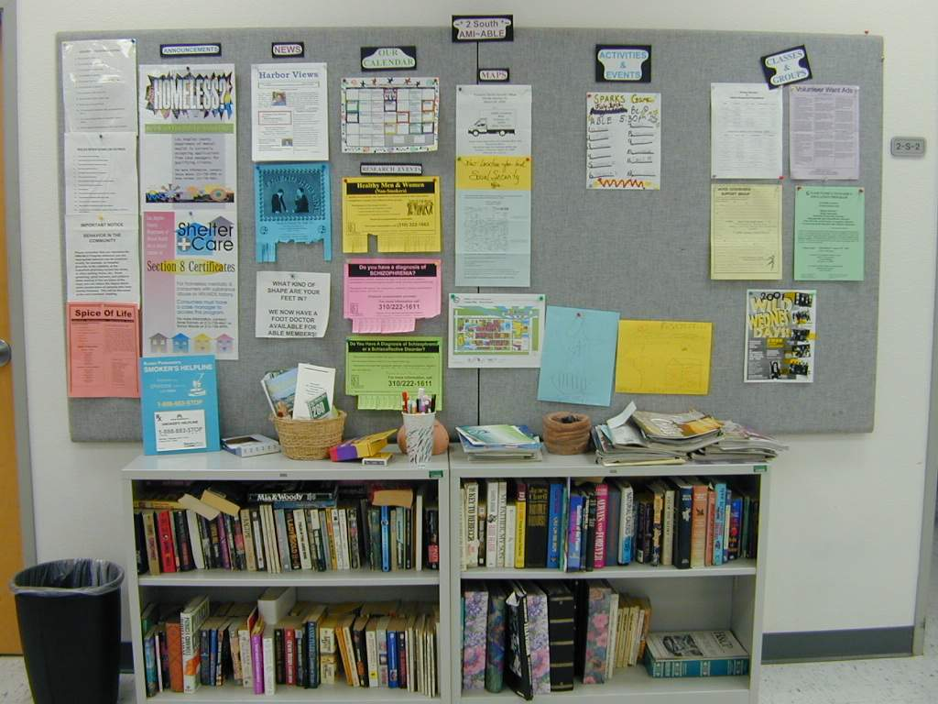
AMI/ABLE的會員、家人及工作人員一起參加社會活動，諸如：外出到迪斯奈樂園、參觀博物館、現場表演、電影、運動、當地公園及海邊；PSP統籌一些劇場捐贈的門票，鼓勵會員邀請家人到劇場一起同樂。參加這些活動是有助於復健的，會員被鼓勵將PSP所教的這些經驗運用到生活中。從復健的觀點來看，處遇效果的指
活動公佈欄 標之一是：會員開始與沒有精神疾病的人互動交往。
  - 就業服務
１、Becker and Drake(1994)強調將就業服務以團隊提供的方式，整合入心理健康的服務中。工作是AMI/ABLE方案中的核心價值，促使會員更接近社會生產者的角色，會員被支持去發展工作習性及技巧；有些會員已具有工作的技能，但其需要在重入社會時，給予支持。AMI/ABLE方案中提供會員一個小型的室內事業─迷你商場，此由會員來運作，一位PSP來統籌，在迷你商場工作可教導會員制定工作計畫、商品目錄、銷售及使用支票。
２、在每週一次的工作俱樂部中，PSP提供資訊並協助會員選擇、維持工作，在討論會中，會員們互相討論其在找工作上的努力，並互相協助作工作準備，一起閱讀分類廣告、準備履歷及面試的角色扮演。
３、所有的PSP須負責評估會員的工作需求，工作被視為一種處遇及成果，對工作的評估是持續進行的，並且幫助會員尋找適合他們的工作。

  - 教育支持
協助會員就學，通常是商業學校或是二年制的大學，這能使其在未來朝向獨立、有生產性的生活；雖然幫助會員適應學校生活並非傳統的處遇，但以復健的觀點言，去看重和鼓勵這個經驗，會進一步的促使會員回歸社區。

  - 財經服務
１、PSP協助會員管理其金錢，因為獨立理財讓會員覺得更有能力，NAMI的志願工作者，擔任銀行出納，允許每週提領三次錢，此有助會員平衡全月的收支。
２、其他財經服務包括協助兌換、存款，且得到社會保險、居住及其他福利，以使會員在找到工作前儘量減少開支。

  - 家庭教育和支持
１、每週舉行一次的個案討論會，參加人員包括一位會員及其家屬或其他重要他人，會議內容包括設定目標、描述問題行為、發展治療策略並評估治療進展。家庭成員也被鼓勵參加由工作人員主持的教育性研討會，研討會的重點在於目標的達成及有效的行為管理策略。
２、NAMI成員每兩個月在其辦公地點舉辦一個名為“caring and sharing”支持和教育取向的團體，此團體對South Bay社區所有的家屬開放；此團體每週以西班牙語舉行，由會雙語的PSP帶領。

  - 24小時服務
這對此方案的危機處理是相當重要的，此處遇是設計來預防或降低成員危機、精神科急診以及住院的頻率。對AMI/ABLE的成員、家屬和重要他人(如：住處的管理員)，均有提供此24小時服務系統的電話號碼及使用說明，PSP輪流配戴傳呼機，以便處理危機或安排住院；早期介入的結果是減少到精神科急診、降低住院率並且減輕家屬的負荷。

(十一)主動式的外展服務
１、會員不被要求到AMI/ABLE方案來取得服務，雖然有許多人仍規律來此，所有AMI/ABLE方案的服務可以輸送到社區中，無論會員是在家或者是去工作；當會員出院時，外展服務是非常有效的，PSP到會員家中提供評估、危機處理和社會支持，身為護士的PSP會到府提供藥物的管理和監測。
２、外展服務包括密切的訓練會員獨立生活的技巧，此能增強會員去選擇在社區中的生活方式、降低其生活上的限制以得到較好的適應。

- 成果效益評估
(一)此計畫最重要的成果是減少了會員的住院時間、增進了會員在醫院外的生活品質、而且大大的降低服務的成本，另外也減輕家屬的負荷。在AMI／ABLE方案，針對會員的成果有一持續性的研究，如：工作、學校、住屋、財經、社會接觸和支持及物質濫用等。

(二)針對50位成員來檢示其住院成本的降低狀況，資料顯示：會員每年花在機構的時間，幾乎只有在進入此方案前的一半，此減少了急性設施的使用；由機構的設置轉向社區服務，估算平均每年可減少900000美金的花費。
Ⅲ、洛杉磯郡心理衛生部
在Dr. Milton Miller的介紹下，認識了目前任職於美國洛杉磯郡心理衛生部社區照顧計畫的負責人陳維德博士，陳博士是台灣第一位拿到社工博士，且為洛杉磯郡政府設計許多心理衛生相關之社區復健方案並擔任政府要職，實為華人之光，筆者在其熱心的說明及安排下參觀了洛杉磯郡的若干社區復建機構，以下茲說明有關加州心理衛生部的大致狀況，另選擇隸屬於其州政府內的二個社區處遇方案來呈現說明：一、密集式的個案管理方案(Intensive Case Management Program─ICM)；二、短期主動式的社區處遇(Short Term Assertive Community Treatment－STACT)

一、關於洛杉磯郡
(一)人口：1000萬人；相當於第七大國
(二)保險：為私人保險，制度分歧，目前仍有近270萬人無保險；87萬多人接受社會救濟；當這些人有就醫的需要時，即會到公立醫院。

二、政策轉變
(一)1960年代：詹森總統提倡福利國家，有許多福利政策推行
(二)1996年代：克林頓總統轉變政策─進行社會福利及醫療保健改革：救濟只能領二年，協助其職業訓練及就業輔導；領救濟金人口由1/6→1/11

三、加州心理衛生系統的主要任務：
(一)促使身心障礙者及有情緒困擾的孩子，得到治療及支持性的服務；此部門發展並整合心理衛生服務，以社區為基礎來提供洛杉磯郡居民的需求；各種服務皆以個體的需求來量身訂作，使其疾病有更好的控制、達成其個人的目標、並發展技巧和支持以朝向更有建設性及更滿意的在最少限制的環境下生活。
(二)經評估統計下，目前郡內的嚴重精神病患約有15萬人，針對這群醫療服務的高使用者，政府65%採委託外包，35%較困難的個案(如：急診轉介)則由局內的團隊來統籌處理。

四、比較以下五種不同的照顧機制
(一)急性住院：希望住院天數控制在10天內，每人每天費用約800~900美金。
(二)州立醫院：屬於亞急性的病房，每人每天住院費用約380美金，一年約須138700美金；而個案管理制度每年僅須35000美金。
(三)療養院所(公辦民營)：有一位醫師專門研究病患的程度，決定接受何種照顧，以下三種不同的照顧等級之收費為：每人每天100、160、220美金。
(四)寄宿家庭(院)(Board and Care Homes)：此為提供膳宿及藥物之處，有分6人、15人、30人、100人；費用每月約為770美元。
(五)包裹式的支持性服務(Wrap around/ Supplemental support service)：此是將服務由醫院轉到社區中，工作人員皆受過訓練，病人在得到相同的服務時可不被關在醫院中，提高了生活品質也與社區有接觸，目前正推展中；服務費用介於(三)(四)間，每天約45~50美元。

(Ⅰ)密集式的個案管理方案(Intensive Case Management Program)
此為洛杉磯郡中最久的個案管理方案之一
一、簡介
(一)任務
為降低對精神科住院服務的依賴，確保得到更廣泛的心理衛生的治療，且改善案主的生活品質，使個案可在最少限制的環境下過著有建設性及滿意的生活。
(二)目標人口
住於此區域內(略)之精神醫療的高使用者(住院費用每年超過35000美元)，診斷為Schizophrenia、Bipolar disorder、Depression with psychotic features、Schizoaffective disorder的個案，年齡在18-64歲的成人；轉介的個案來自二家州立醫院之精神科急診及住院病房。
(三)服務理念
主動外展及家訪，個案可在其自己的環境下接受探訪。

三、服務內容與運作方式
(一) 工作人員：包括了方案經理人、秘書、臨床個案管理員、精神科醫師及peer specialist；值得一提的是此方案中有一機動性的精神科醫師，其會固定到社區中提供個案藥物評估的服務；另外，peer specialist其為一康復的消費者，協助個案減少在參與、合作過程的困難，並提昇效果。每位個案管理員的個案量為15人，以確保有效的提供高度個人化及密集性服務。

(二) 每位個案均有其個別的臨床個案管理員，經過妥善評估以個別化、個案為中心的處遇方式，提供個案在社區中所需的服務，包括住處、醫療、食物、衣服、社會復健、危機處遇、職業訓練、社會安全福利及其他各種服務。個案與其重要他人均是此整合性服務方案的一部分

(Ⅱ)短期主動式的社區處遇
(Short Term Assertive Community Treatment－STACT)
一、簡介
(一)歷史背景
針對個案常住在精神醫療機構而難返回到社區的情況下，探討背後的原因所提出的解決方法。其歸納未能出院可能的問題有：
１、擔心個案會重覆住院無法生活在較少照顧的社區
２、社區缺乏支持及結構性的環境
３、無人可給予個案督促和支持
４、社區中缺乏資源的連結

(二)任務
針對上述問題，協助個案在出院後可快速的到社區中合適的居住處所，並進入個案管理系統，連結其資源以支持個案成功的生活在社區中。

二 、服務內容及運作方式
(一)服務內容
在密集式的個案管理方案中，成立一個特別的團隊，應用PACT(Program of Assertive Community Treatment)模式，針對5~7位即將出院的個案提供短期主動式的社區處遇，密集性的追蹤59天，此計畫關注的是個案在出院後可確保其快速的到社區中合適的board and care及個案管理，連結其資源以支持個案成功的生活在社區中。

(二)運作方式
１、準備出院之個案會經由該機構的工作人員，作一社區生活能力的測量(MULTNOMAH Community Ability Scale –MCAS)或其他證明。
２、STACT團隊的成員，會與個案及醫療院所的工作人員共同決定出院後將轉到社區中適合的board and care。
３、出院日期訂在STACT團隊加入的15天內。
４、STACT團隊每週至少拜訪個案二次，了解並提供個案的需求。
５、團隊將透過合適的資源連結，以確保個案可在社區中得到持續及完整的服務。
６、團隊會提供過渡性的服務，如藥物的治療及監測，以確保個案能成功的再融入社區中。
７、團隊會確保個案的利益可得到適當的轉換而不致於破產。
８、團隊對於個案各方面的治療，會以保守的方式密切的工作。
９、危機處遇的服務。
10、團隊成員會每天開會決定那一位個案需要服務，且由那一位團隊成員去提供協助。
11、提供各種需要的服務。
12、在59天的折衝期間內，將完成由ATCMS轉介到持續性的個案管理並追蹤確保轉介成功。
13、在適當的轉介後，團隊將可為其他個案提供服務，在此計畫的任何時間下，維持5~7個的總服務量。

三、成本效益評估
此計畫使用密集性個案管理方案(ICM)的現有預算，工作人員被期待同時照顧STACT的個案及其原有ICM的個案。此試驗性方案自2001年9月4日實施，預計試行一年且在2002年8月30日結束；其分別在實施3個月、6個月、12個月時，進行效益評估，並於過程中修正。
四、參訪過程
在此次參訪過程中，筆者亦曾多次隨此計畫中的資深社工Gail、Jackie及一位熱心的男性社工(很抱歉忘了他的名字)一起到社區訪視，並參觀各種不同居住類型的機構，在此十分感謝他們的安排及帶領。
在一次去拜訪剛出院的個案，那一幕始終令已感動，看著個案勤快的打理著新公寓，牆上掛著許多在醫院製作的手工藝品和圖畫，隨著其去採購生活上的必需品，看著她仔細盤算著花費、欲採購的食物……，在這股熱烈迎接新生活的動力下，深深體會到人生有夢、築夢踏實的希望與動人。同時看著Gail與個案談著家人狀況、生活安排、介紹其認識此地區資源時，感受到她的專業呈現不只是在所謂的會談技巧，還有一份對人誠摰且自然的關懷。

Ⅳ、全國精神疾病聯盟 (National Alliance for the Mental Ill)
在來到華府前，早已久聞National Alliance for the Mental Ill(簡稱NAIM)對精神病患及家屬的各種服務，在電話聯絡的過程中，就可感受到他們的服務熱忱；Sue Martha女士目前擔任機構的負責人，在得知我將隻身搭乘地鐵前往時，她十分熱心且仔細的告訴我如何搭乘及該處之重要地標；同時也透過她的介紹，認識了會員方案的主持人Lynne Saunders女士，Lynne Saunders女士十分清晰扼要的為我介紹了NAMI由點到線而至面的成立過程，以及各種病患和家屬的服務、支持方案，尤其是十二階段的家屬對家屬(Family to Family)的教育課程，此令曾在醫院帶領家屬團體的我，留下深刻的印象，以下茲對NAMI的成立過程、組織及相關活動作介紹。

一、簡介
(一)歷史背景
NAMI(National Alliance for the Mental Ill)全國精神疾病聯盟，此組織於1979年由消費者、家屬和朋友共同建立，是一個以嚴重精神疾病，諸如：精神分裂症、憂鬱症、躁鬱症、強迫症以及焦慮症病患及家屬為對象，提供服務的非營利性、自助、支持與權益倡導的全國草根性組織。在介紹過程Lynne Saunders女士，向我說了NAMI起源的故事：
在1977年，一位母親因兒子被診斷為精神疾病且多次住院而感到悲傷無助，透過朋友的介紹下，認識另一位家屬，在餐敘中彼此互相傾訴照顧過程的辛酸，並相約下次見面時要帶些朋友一起來……，就這樣由兩位母親彼此惺惺相惜的午後聚會，後續又有17位同為病患家屬的朋友一起相聚，在發現彼此有著共同的照顧困難及面對政府相關政策無法給予病人及家屬足夠的資源下，於是決定每人寫信聯結全國各地的朋友，形成一個連絡網絡，決定一起作些事……，這就是AMI(Alliance for the Mental Ill)的前身。
(二) 任務
此組織現已擁有超過210,000個會員，分別在國家、州以及地方的層次運作，為患者倡導、安置、復健，及就業並提供教育及支持研究經費。不僅如此，同時也對一般社會大眾提供教育、倡導，並利用社會各項活動、新聞媒體來公開討論、宣導。相當於我國的中華民國康復之友聯盟。

二、服務內容與運作方式
(一)組織與運作
每個人都知道有這樣的說法，“整體大於部分的總和”。NAMI的組織結構也不例外，它是由各地區的AMI所共同組成，由地方層級、州到國家。每個層級對整個組織都是一樣地重要，無論是在那個層級工作，彼此都有著共同的信念及相同的工作目標。
１、地方分會
(１) NAMI目前擁有超過1200個地方分會，分布在50個州及其他地區；地方分會一般是由一小群人開始，他們在一起彼此提供支持以及分享資訊。有些支持團體少到只有五、六個成員，隨著他們的成長，團體會尋求成為NAMI的正式分會，而分會的設立許可是透過國家以及州的NAMI機構完成。
(２)除了贊助消費者和家庭成員的支持團體之外，一些較大的地方分會也會加入倡導與教育的議題；另有一些分會也有以下之服務：提供地方資訊與轉介服務、由地方的委員會和理事會提供實施社區的教育、與地方的專業人員互動、與地方媒體合作有關精神疾病的故事、向他們的州組織報告地方的問題與需求、對有嚴重腦部疾患的人提供支持與鼓勵並促使他們完全參與成為社區的一份子、大部分加入NAMI的成員都是透過地方分會的層級。
(３)總之，地方分會的成員都是消費者、家庭成員、專業人員以及他們的朋友，他們在一起分享並對他們經驗的共同性、互相安慰，以及教育社區成員有關嚴重的腦部疾患。
２、州組織
NAMI在全美50州以及波多黎各和哥倫比亞特區都擁有州組織。這些州組織運作的範圍比地方分會大的多。其所實行的工作包括：
(１)各州決定其目標和方針以反映他們各自州內所有區域的需求。
(２)鼓勵和促進向外擴展及教育，並在各家庭、種族與多元文化的各種人口之間發展會員關係。
(３)出版州的通訊刊物以教育成員、專業工作者以及大眾，並鼓勵分會與草根會員之間建立網絡。
(４)在州層級的立法、行政與司法部門內做倡導。
(５)監視州機構的預算與活動。
(６)藉由與地方分會合作，支持分會的成長與發展，以決定他們每年的目標並提供達成那些目標所必要的服務以及技術協助。
３、在國家層級的NAMI
(１)在國家的層級上，NAMI擁有很多的角色。對NAMI的州組織與地方分會來說，NAMI是做為州與地方活動、觀念與成果交換的協調者，當有需要時提供資源以及技術協助。
(２)除了支持其他層級的組織之外，NAMI在華盛頓特區的議會有著相當的影響力，在教育立法以及政策制定等議題上，不斷地參與、努力，包括對嚴重的精神疾病者保險的平衡政策、負擔得起的住宅、研究補助的增加、改善工作誘因以及所得的補助和醫療管道等等不勝枚舉。
(３)發展了很多獨特的教育計劃，如家庭對家庭、體驗精神分裂症和其他精神疾病以及伙伴對伙伴的教育計劃—所有的設計目的都是在促進恢復及教育有精神疾病者及其家人和朋友。另外，NAMI的協助專線，每年提供資訊給超過70000個打電話來的人。
４、NAMI的力量在於成員，超過2000個成員為了NAMI的年度全國大會每年都聚集在一起，召募新會員是確保發出更有力的聲音以及訊息的一種方法。NAMI盡力地向外延伸至所有受嚴重精神疾病影響的人、消費者、手足、夫婦、有幼兒的家庭、各種多元文化與種族背景的人口以及心理衛生專業人員。
(二)相關課程
這些方案是立基在NAMI的四個支柱：支持、教育、倡導和研究
１、支持：激勵者的技巧訓練工作坊、NAMI CARE。
２、教育：家屬對家屬的教育方案及消費者的同儕教育方案，即指導家屬或病友成為種子教師，協助教育其他人更了解精神疾病、治療的選擇、疾病對其生活和關係的影響及向前走的一些策略。
３、倡導：透過the NAMI Provider Education Course and Living with Schizophrenia and Other Mental Illness的倡導，教育社會大眾有關精神疾病是可復原的，改變大眾的態度及服務系統。
４、研究：NAMI的教育方案，每年均會重新評估、調查，以最新的精神醫療科學的訊息為基礎，以符合病患及家屬的服務需求。

三、Family-to-Family的教育課程
因筆者工作之處，時常辦理家屬教育之相關課程，故對於NAMI的Family-to-Family的教育課程很有興趣，特別請教相關的內容：此課程是由Joyce Burland博士所設計，她是一位從事推動同儕教育的臨床心理師，筆者到達NAMI時，她正準備搭機趕往另一州演講，無緣多聽聽她的分享；家屬對家屬的教育課程是一種同儕教育方案，顧名思議，必須是具備家屬的身份才可參加，此課程的老師是由NAMI的志願服務家屬來擔任，教師需要接受三天26小時的密集訓練課程才能取得服務資格，筆者對此內容十分有興趣，但因不符家屬的資格且須參加十二週，故無緣深入了解，Lynne Saunders博士特別提到十分歡迎可說雙語的家屬參與推廣此課程，讓更多的家屬受惠；此課程是連續十二週免費提供的課程，包括了腦部疾病的知識與治療、因應技巧以及如何為你所愛的人倡導，目前至少有44州實施此教育方案；Lynne Saunders博士見到我無法參與此課程的失望神情，很大方的拿出其課程大綱與我分享，但對於其整理有序的完整課程資料，就待有志於此的家屬參與後可造福更多家庭，以下將此大綱摘錄於下：
家屬對家屬的教育課程

課程一：介紹─課程特色、學習有關面對精神疾病時所產生之情緒反應的正常階段、我們的信念及原則、對生病家人的目標
課程二：精神分裂症、憂鬱症、躁症、情感性精神病─診斷的分類、疾病的特質、不同疾病階段的問答、緊急求助的資料
課程三：情緒疾患、邊緣性人格、焦慮症、雙重診斷─說自己的故事
課程四：大腦的基礎介紹
課程五：問題解決技巧工作坊─如何確認問題、問題狀況、問題解決、設定界限
課程六：藥物─藥物的功能、基本的藥理學、藥物的副作用、重要的治療議題、藥物治療的階段、復發的徵兆
課程七：精神疾病的主觀狀況─了解患者的主觀經驗、維持自尊及正面的自我概念等問題、增加對為了保護個人完整性的心理而掙扎的同理
課程八：溝通技巧工作坊─疾病如何干擾溝通能力、學習去澄清、如何反應沈重的話題、如何與患者對話
課程九：自我照顧─學習有關家庭的負荷、與親人分享、處理負面的感受、如何取得生活的平衡
課程十：展望及復原的潛力─學習復健的主要原則、社區支持方案的模式、復原的代表
課程十一：倡導─挑戰烙印在我們生活的影響、學習如何去改變體系、NAMI終止歧視的系列運動、NAMI的倡導
課程十二：回顧、分享與評量─畢業典禮、party
Ⅴ、活泉之家(Fountain House)
一、簡介
(一)歷史背景
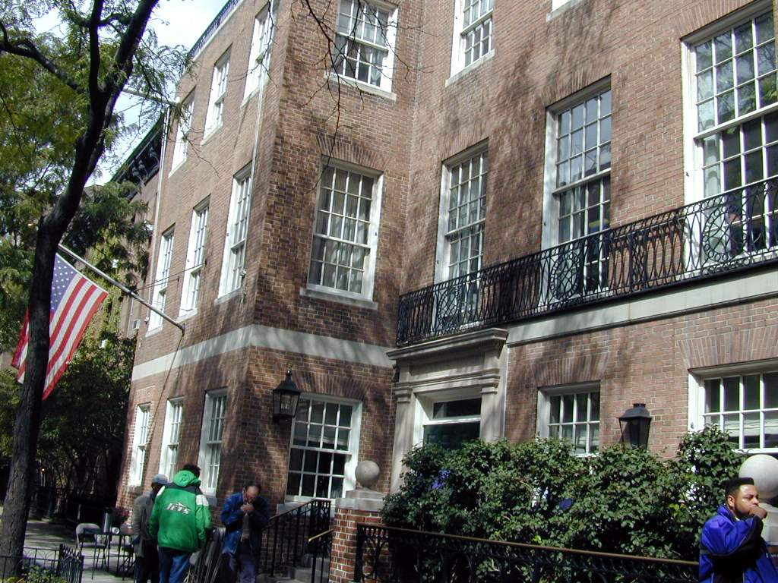
1940年代，10位在州立醫院的病友組成一個自助團體，當他們出院後，仍持續的在紐約市附近聚會，他們自稱其團體為”We Are Not Alone” 或 ”WANA”， 團體的目標是透過互相協助達成自助，並協助類似情況的病友尋找工作、住處和友誼，朝向獨立及有生產性的生活。他們夢想著有朝一日可有屬於他們自己的聚會場所(clubhouse)，就在1948年，他們在紐約市中心發現一處後有噴泉的褐色石頭的建築，這就是活泉之家的前身
活泉之家正門
在1977年，國家精神衛生院的特殊與實驗訓練部，察覺到全國由醫院釋出的精神病患的需求未被滿足，頒給活泉之家多年的補助提供訓練以促進俱樂部之家模式的複製，目前全世界已有28個國家，超過370個俱樂部之家(clubhouse)的方案在運作著。
(二)任務
活泉之家是為精神疾患的復原者，提供居住、工作、學習的機會，透過社區的多種支持使其能貢獻所能。活泉之家刻意營造為一個有助於復原(restorative)的環境，讓社交與職業功能受損病友能重新獲得信心與技能，朝向有工作生產力且滿意的生活。
(三)組織信念
１、相信即使為嚴重的精神病患也有生產的潛力。
２、相信工作，特別是有給職，是人生命中重要的趨動力；因此，工作為活泉之家模式的中心，所有活泉之家的活動均由會員與工作人員一同完成，並且保證所有的會員均有嘗試一般職場工作的機會。
３、相信人都有與人交往的需要；因此，為了提供會員一個放鬆、社交支持的場所，活泉之家全年365天、每週7天均開放，即使週末、特別的假日也不例外。
４、相信只是提供工作機會及社交場所是不夠的，不能忽略會員的居住環境；因此，活泉之家發展一個居住方案，確保會員有合適的住所。
(四)給會員的信念
每位加入活泉之家的會員，均會接收到以下四個重要的訊息
１、活泉之家為一俱樂部，是屬於所有來參與的成員，故此方案的參與者稱為“會員”(member)而非病人或個案；會員的稱呼可讓人覺得有參與的歸屬感，特別是歸屬於一個有意義、有活力的團體，其可貢獻已力且與夥伴一起工作來訂定俱樂部的方案。
２、每位會員的出現都是被期待的，而且其出現會為別人帶來不同。
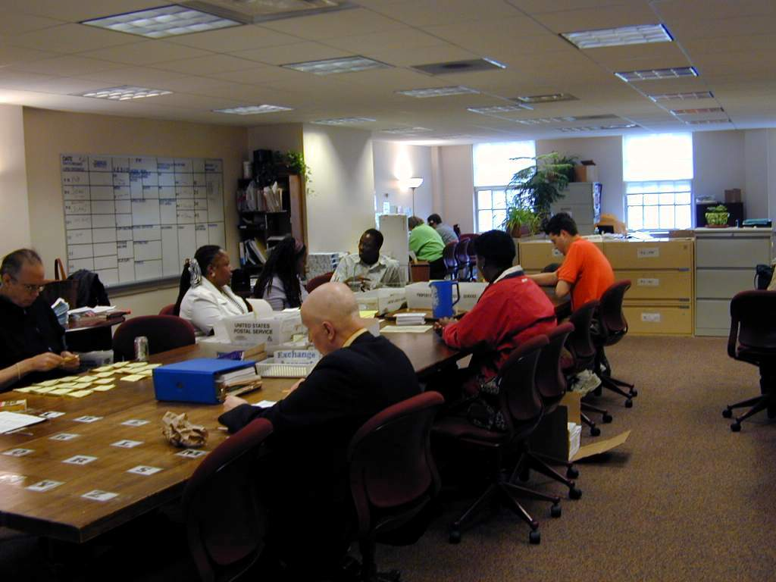
- 所有方案都被故意設計成若
沒有會員的共同參與，方案將無法運作，此截然不同於傳統的日間方案。會員的參
與是因為方案需要他們，而非方案提供其服務。
４、每位會員均是被需要的，而且 執行行政工作中的會員
是此方案的貢獻者。活泉之家滿足人類內在深層的渴望，希望被需要、與人有聯結、相互支持且在一個有意義的團體中是一個重要的成員。
二、服務內容
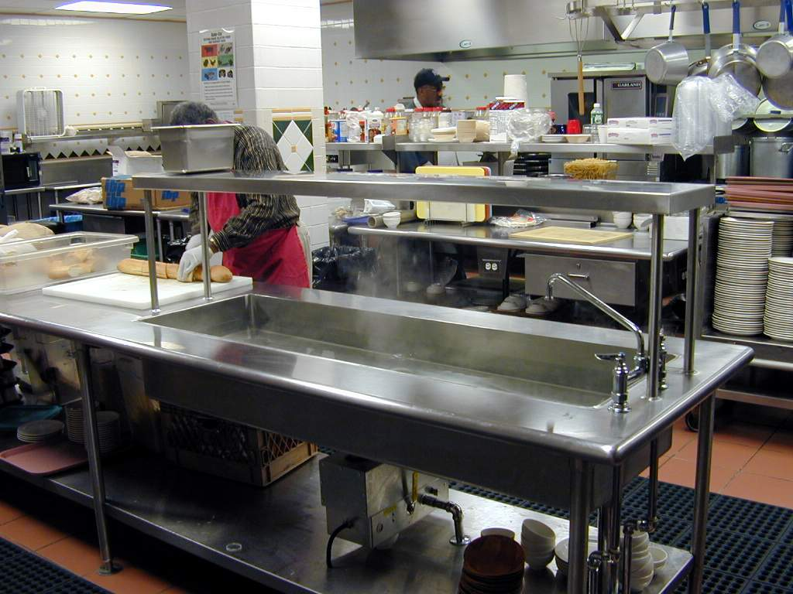
１、就業前之日間方案
２、過渡的就業方案
３、夜間與週末方案
４、住宅方案
５、外展方案
６、二手商店方案
７、俱樂部日報 會員於廚房工作，雖為無給職但仍十分賣力
８、藥物、健康及精神諮詢方案
９、評估與責信

三、Clubhouse的發展
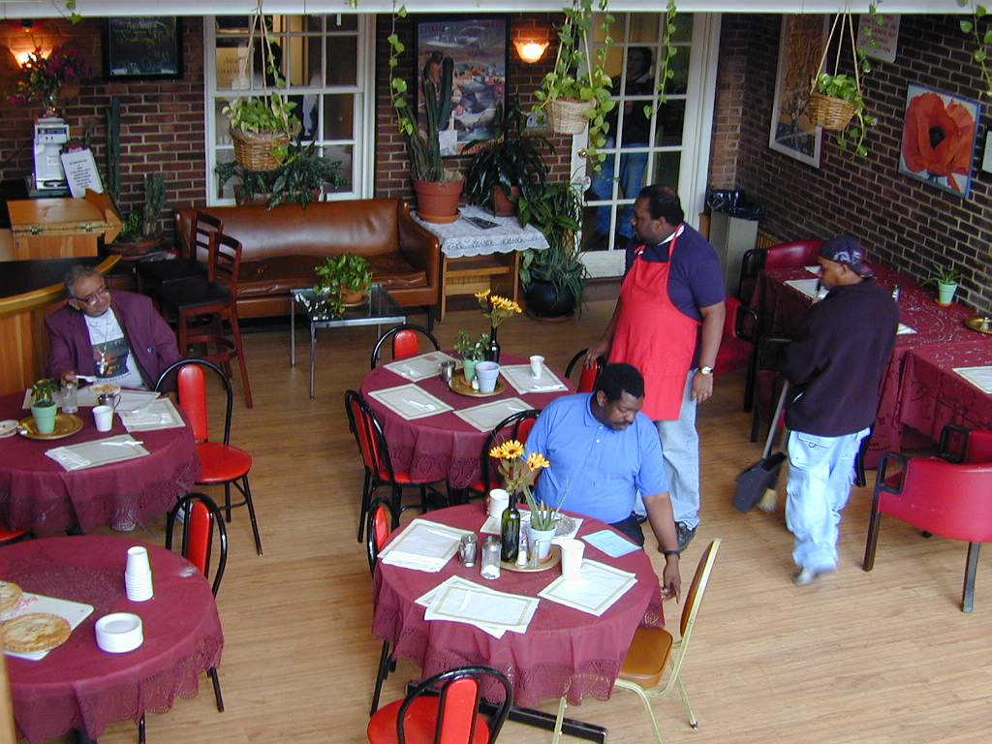
隨著Fountain house幾年來的發展，萌發了罹患嚴重精神病患者的希望，其需要的不是被隔離在全職病人的角色中，而是納入成為原本世界的一部分。相信精神疾病的患者有權利一份獲得有意義、有收入的工作、一個可安適居住的地方、社區的支持、有由所居住的社區所提供教育以及娛樂的機會，以及在日常生活中能夠被需要、被期待。 屋頂餐廳─市府常於此處舉辦慈善活動 俱樂部之家的中心是：全體會員與其一切的力量、才能、經驗、喜惡、希望、害怕以及未來的夢想。俱樂部之家社區相信精神病患的復健必須包含逐漸為社區所接納、受到尊重以及擁抱機會的一個全人的過程。藉著這樣的支持，長久以來一直被認為就業無望的精神病患者，可以工作並融入成為社區的一員。
四、參訪過程
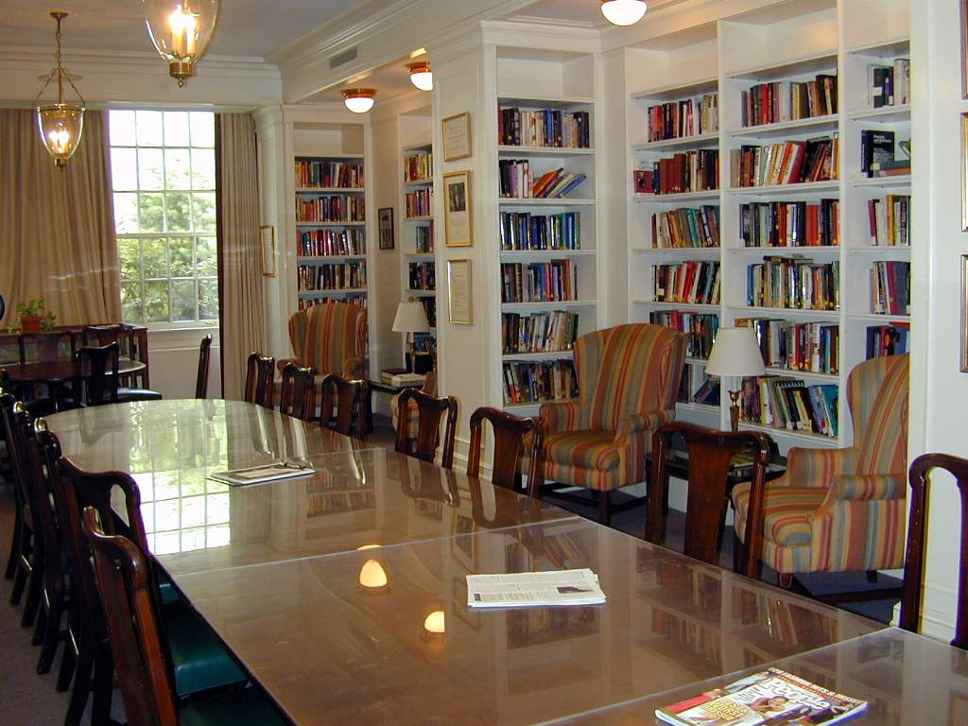
當筆者步入活泉之家時，其接待的大廳宛如高級俱樂部，賞心悅目的壁飾及裝潢、還有一架鋼琴，若非看到門板上石嵌的Fountain House還真以為自己走錯門！
活泉之家的圖書館
一到約定的時間，即有一位響導相迎為自己此行作一解說，這位響導是此俱樂部的會員，來此三年，在他復原的現身說法下，讓這個俱樂部之家的社區復健方案更具說服力，同時在響導的引導下，一步步打開了我的視野。
走過之處皆見正在專心工作、討論、學習及聊天的人們，有些是會員、有些是工作人員，由響導處得知，此處所有的工作及方案均是由會員與工作人員共同完成，包括餐廳、點心吧台、園藝、環境清潔、文書編輯及裝訂、視聽節目製作、打電話給沒來的會員的外展服務、導覽服務……等，看到響導很有自信的談著，今天是他第一次帶導覽，態度從容而自然，手上的小抄也甚少見他偷瞄，也十分熱心的為自己疑問解惑；這裡的每一處空間均是開放的，不會因身份是會員或工作人員而有所不同，
此外，會員可自己來挑選工作人員，沒有所謂個案負責人的制度，也沒有任何的契約或時間表來規定會員活動的參與，會員是自願參與且沒有時間限制。另外，因為活泉之家內部的工作皆是為了活泉之家的運作所需，故會員在此處的工作是無給職而且沒有任何人為的獎勵制度，在此工作的目的是為了重新建立會員的自信、生活目標及價值感，而非特定的工作訓練場所，此令已十分的訝異，也終於了解活泉之家刻意營造此種方案的原因，會員在此是真正被需要、被期待的。
Ⅵ、居住安置之相關設施
由筆者實際參與家訪的過程中，歸納整理出以下不同型態之居住安排，由有較多監督的，到過渡性的，乃至支持性、獨立性的居住環境，在面對個案的安置需求時，可依照其生活功能及意願作不同的選擇，同時社會福利體系亦提供個案足夠的基本生活費用的支持，讓其可在社區中獨立的生活。

一、療養院(IMD)
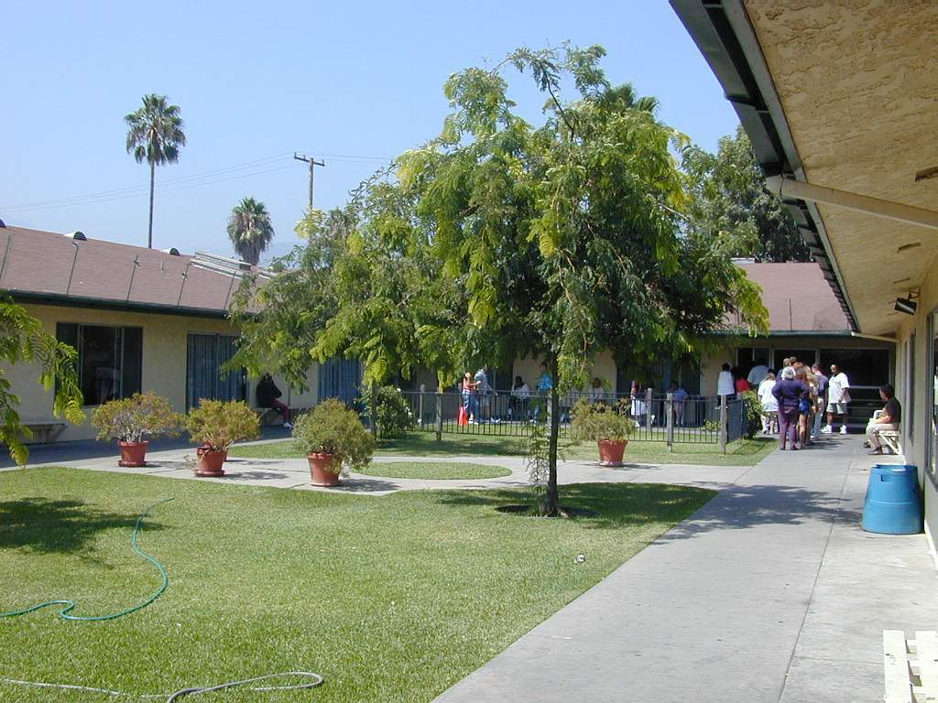
較長期之收容治療機構，環境較封閉、結構化，有醫護之配置，仍有居住的
期限(最長不超過3年)；似台灣的慢性私人醫院。
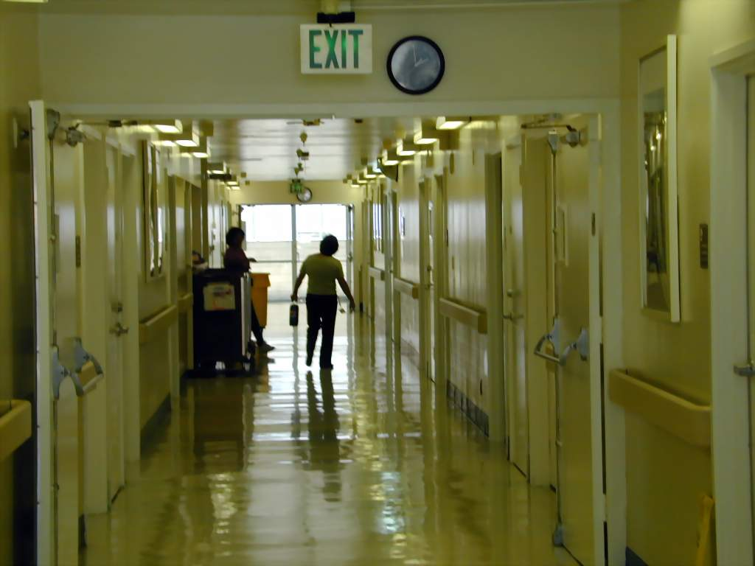 CCC的中庭活動及吸煙區 LA PAS病房走廊
二、短期住宿的危機處理中心
１、針對剛出院之病患讓其更穩定，或在欲轉往更高程度的照護居住設施前，解決其危機、連絡相關復健照護機構並取得相關的福利。
２、經費來源：以筆者所參觀的Compass House為例，個案的照護費用是透由與LA心理衛生部所簽訂的契約，其設施的維護則由其資金及大眾的捐款來支付。
三、寄宿家庭
此屬一種個體戶，似房東與房客之關係。
四、團體之家(Board and Care Home)
此為提供膳宿及藥物之住所，有大小不同的規模，居民數目約分為6人、15人、30人、100人；費用每月約為771美元，另有100元的零用金。
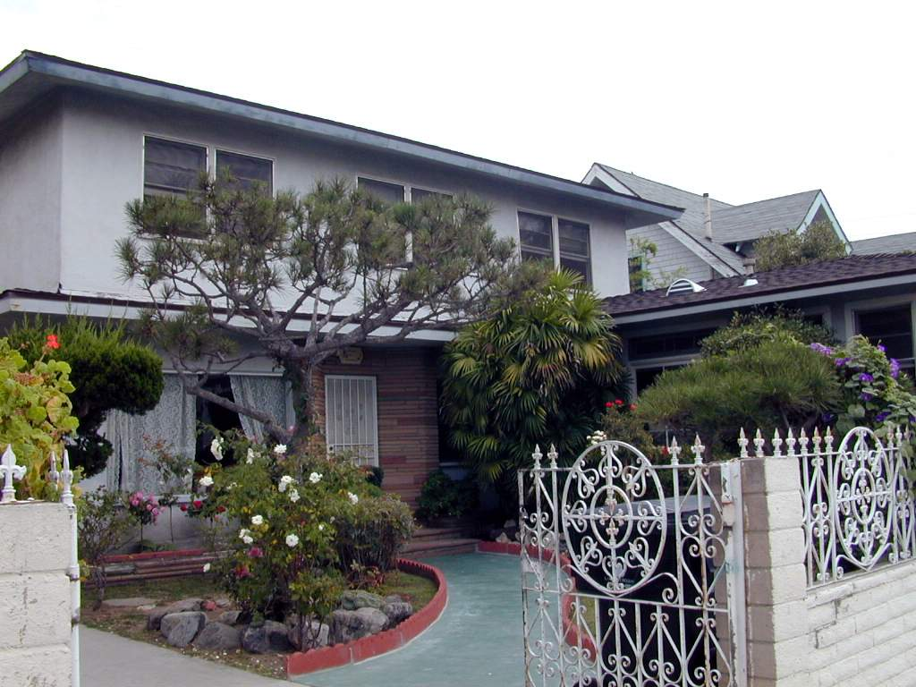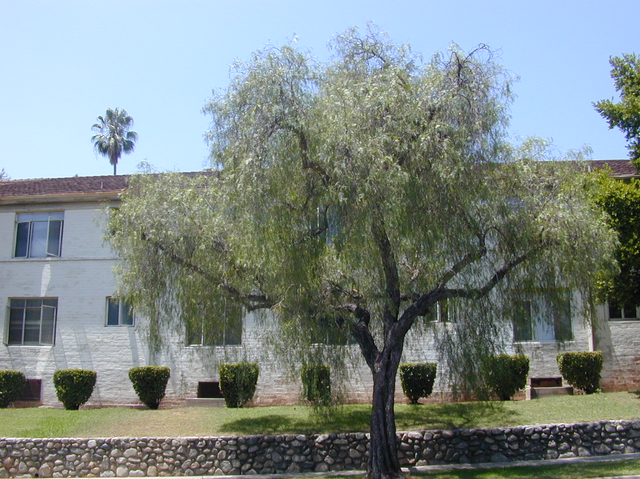
小而巧的溫馨一族 大型的團體之家
六、衛星公寓／互助公寓
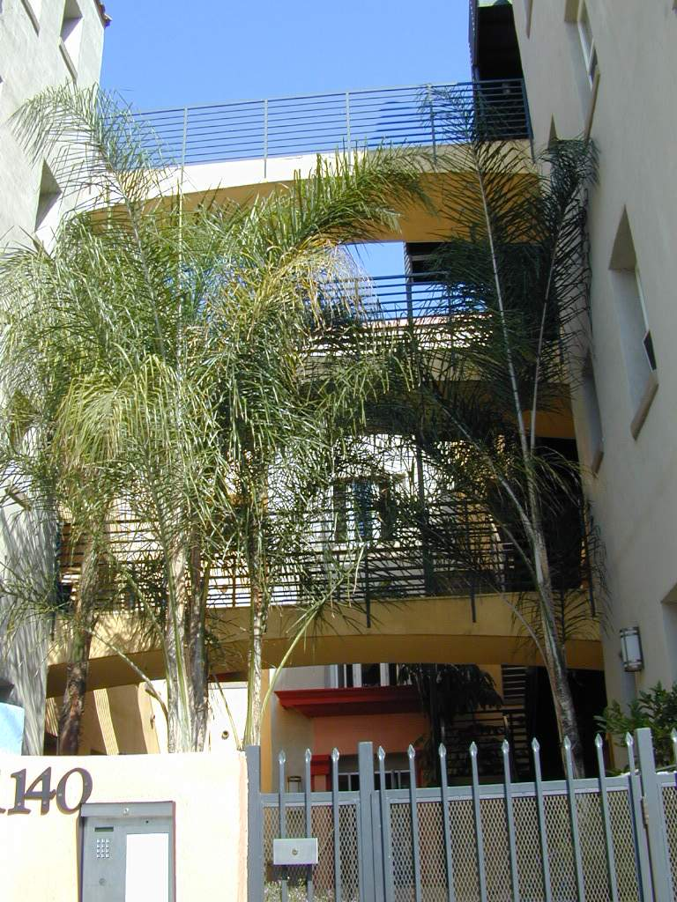
有房東或管理員同住的團體公寓，個案可擁有其個人獨立居住的空間(套房)，需要時可就近向同是病友的鄰居或是管理人員求助。互助公寓中有完
備的公共設施及活動安排，個案可依其意願來選擇使用。

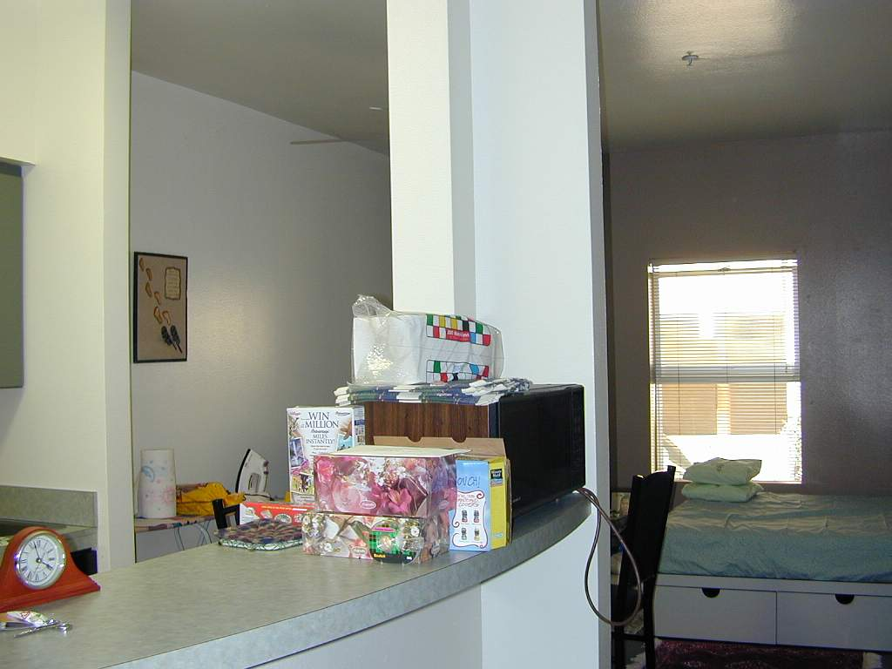

由老社區改建後的衛星公寓 衛星公寓之套房
五、戒癮之家(Sober living)
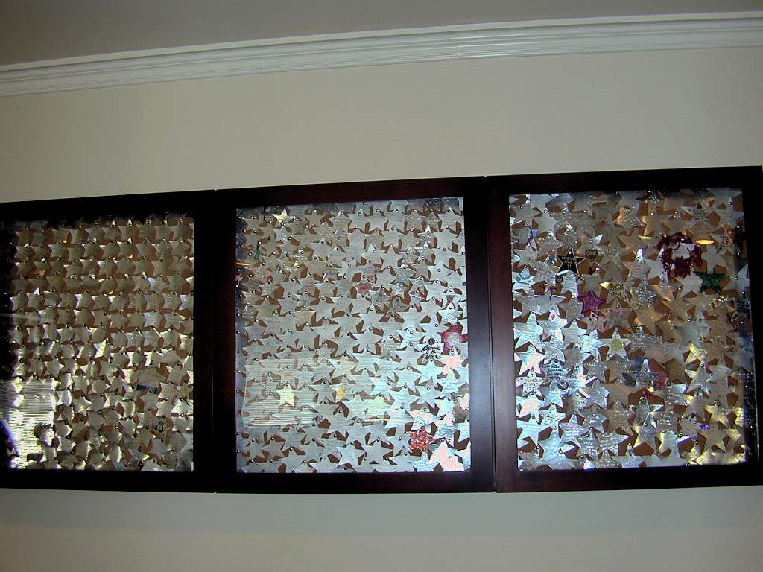
針對有藥、酒癮且合併精神疾病之雙重診斷個案，提供一舒適清淨的修養環境，一旦發生有物質濫用之現象，則立即取消居民資格。居住時間：由1~3個月不等，另有提供在外工作的個案約一年的支持性居住環境。
成功戒癮個案的畢業徽章
七、護理之家／老人公寓
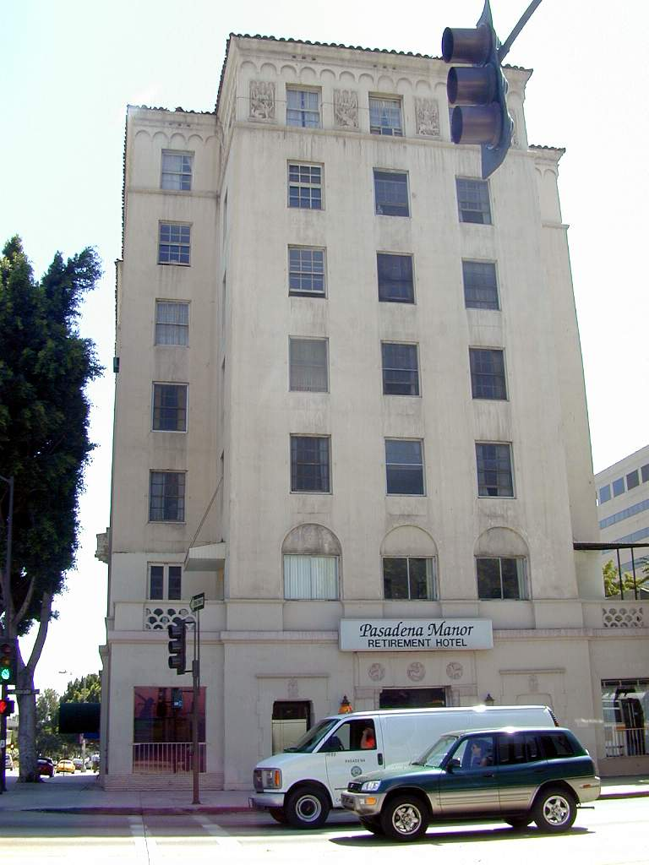
筆者曾至幾處公辦民營的老人安養機構，這些機構因有社區個案管理員的輔導、協助，故可接受少數穩定之老人精神病患居住該處；反觀國內，因機構無法得到適當的支持、保障，對於老人病患多予排拒。該次筆者跟隨個管員Gail去處理一老人的行為問題，此種服務可減輕機構的照顧壓力並增加機構對老人精神病患的接受度。
左上：由飯店改裝之老人安養機構
左下：老人支持性公寓 右下：個案的臥房
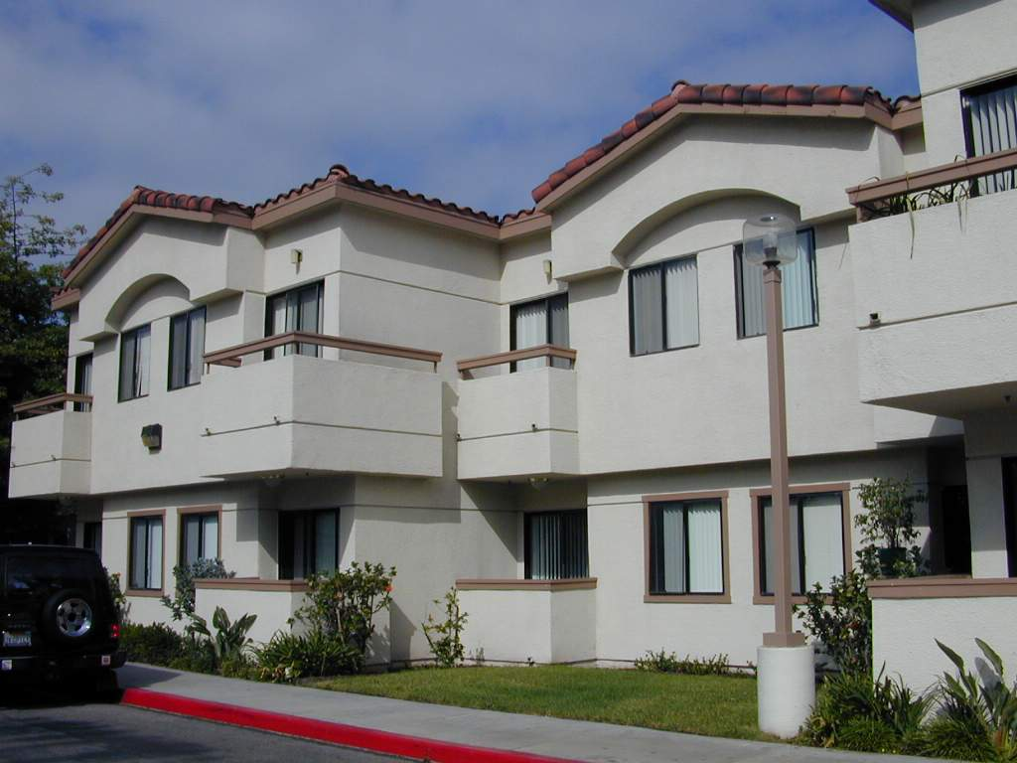
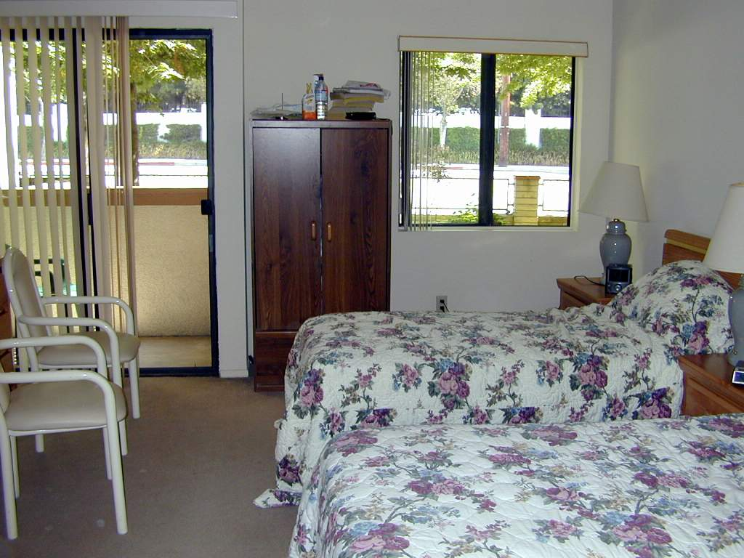

八、一般公寓
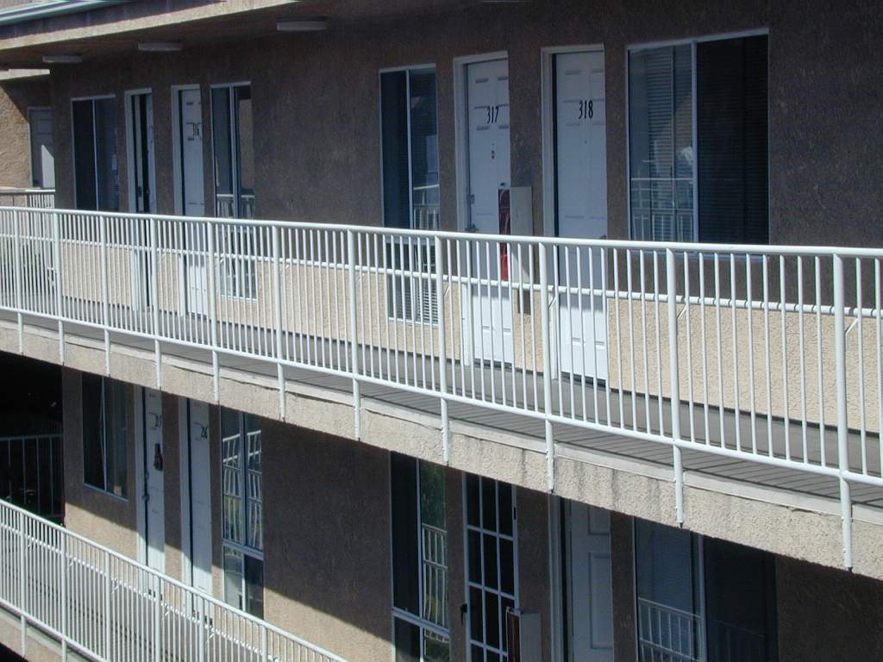
此為完全獨立的居住安排，個案可在個管員的支持協助下，自理其食衣住行育樂。
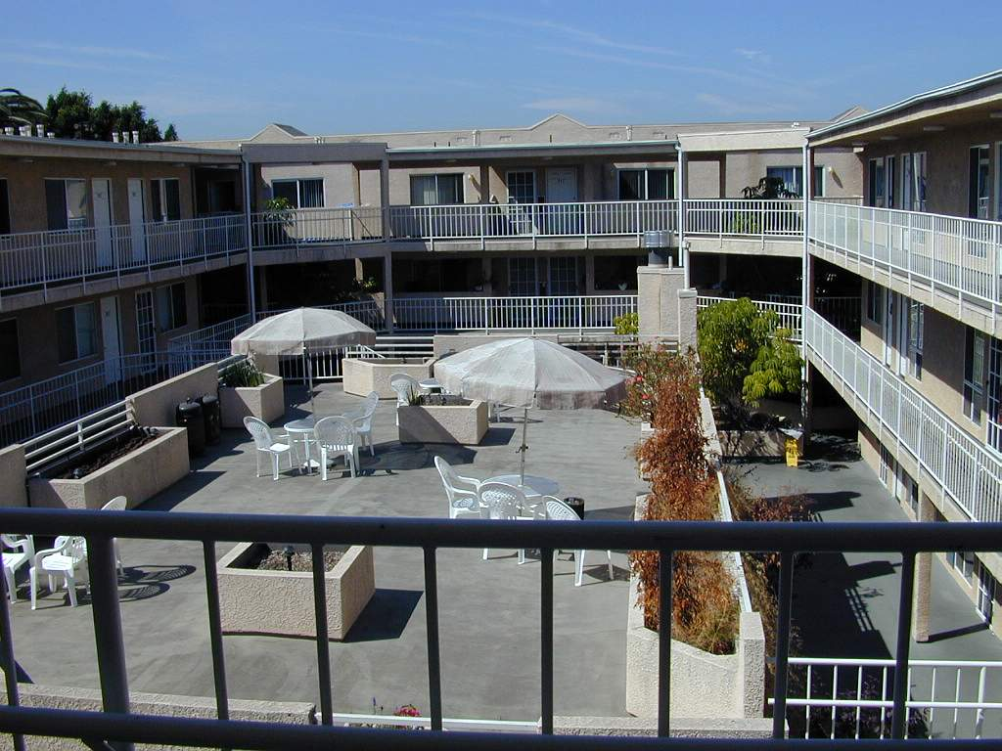
九、旅館：對尚未找到合適住處之個案，所提供之過渡性安排；此種花費較高。
參、心得
此行觀摩實習的內容中，參訪的方案及機構主要分為四大類型：一為個案管理模式的社區支持照護系統；二為家屬組織及相關的支持方案；三為以俱樂部之家(clubhouse)模式之社區復健方案；四為居住安置之相關設施。以俱樂部之家而言，目前國內尚未有類似之機構；另三者則尚在試辦、建立中，以上多是以“社區為基礎”而發展出來的復健方案，而國內目前是以“醫院為基礎”，故在對問題的思考及照護模式的設計等方面多有不同。
一、就照護模式的設計而言
在美國有其歷史演變的歷程：在早期療養院所仍是多數病患的主要治療場所，隨著慢性病患的增加，造成過度的擁擠、無法提供適當的照護品質及龐大的醫療成本等問題，在重新省思及新觀念的衝擊下，帶來了新的精神疾病的照護模式。在1960年代去機構化的運動，讓精神病患不須住在療養院所而可以回到社區，過程中雖洐生許多遊民或社區資源不足等問題，但隨著各種社區支持系統的建立，使病人可在最少限制的環境下生活並接受治療，此外也可以節省醫療成本；同時政府也有社會安全制度相關福利的配套(類似於台灣的身心障礙者生活津貼或低收入戶生活津貼，美國每月約771美元)，使精神病患者在走入社區時，可獲得醫療照顧並且得以生存；此外家屬不須再承擔過度的負荷，有更多機會可與病人重新發展一較好的關係。
反觀國內，家庭仍是擔負了主要的照顧責任，若照顧者老去或無力照顧之時，收容機構則成了最後僅有的選擇；雖然近年來許多醫院設立了日間留院或是社區職能工作坊，但此仍多是附屬於醫院且賴病人有參與的意願。事實上，有更多的患者是不願出門或家屬與病患不知如何運用資源，家庭多是在耗盡其能量後才將其所愛的人送入收容機構；縱然面對去機構化的浪潮，在未有足夠的社區支持網絡及資源下，不能否定這些機構存在的價值，只有儘速強化社區支持系統、提供足夠的服務且政府須多承擔照顧此弱勢族群之責，病患及家屬才有機會獲得更好的福祉。
此次的參訪經驗中，主動式的社區處遇(Assertive Community Treatment)、密集式的個案管理制度(Intensive Case Management) 及整合式的服務提供(Integrated Services)，是目前國內可參考實施的；與美國相較，國內社區資源確有明顯的不足，尤以不同性質的居住安置機構為最，個案管理在無足夠資源可供管理之際，仍可參考整合性的服務提供，以滿足個案個別的需求。
在文化上，中國人的家庭關係較親密聯結，在照顧患者的意願上應高於西方，但並非以此壓榨家庭的能量，而是更積極的提供家庭有足夠的資源、服務來分擔政府的責任，讓病患可在其熟悉的環境中得到持續性的照顧，也讓家庭得以喘息。國內對此之討論已喧騰多時，但實際執行過程往往因人力不足、社區資源不足，仍遲遲未見有明顯的成效。

二、工作人員對問題的看法方面
筆者在受教育及工作的過程中，雖不斷被灌輸”社會心理模式”的思考，但在實際的工作情境中仍被醫療的模式所主導。在the Village及Fountain House其機構的理念及復原(Recovery)的觀念中，對疾病的看法是“病只是生命的一部分而非全部”， 試圖擺脫疾病的烙印，讓自己的能力在適當的資源支持下得以發揮，鼓勵去冒險並由經驗中學習，強調的是積極的發展潛能。
在醫院工作時常有的思考為“醫療模式”：患者因疾病而有功能退化的現象，能力也因此受限，且其對壓力的耐受度低，故不宜面對太大的挑戰以避免疾病的復發，故也教育家屬如何降低對病人的期待，維持疾病的穩定、不惡化；而病人亦由此過程中學習到屬於“病人的角色”，在此疾病的烙印下，原有的理想就成了夢一場……；身為所謂專業人員的自己，亦被教育如何對病人有合理的期待，如此才有現實感，當病人“缺乏現實感”欲向前衝時，再復發的警示燈隨即亮起，專業人員及家人們常急著踩煞車，如此的思惟，關注的是減少發病的可能及維持其現有的功能，看到的是事情的有限性亦或是生命的無力感。
在美國社會心理模式與醫療模式的思考仍有許多爭辯，但筆者認為亦非是那麼的截然對立，可隨著患者不同的階段與狀態，有不同的因應及對待，期待藉著兩者不同的思考及對話，擴展對問題思考的廣度且增加一些因應的可能性。

三、組織運作方面
(一) 理念：工作人員關注的是人有能力的部分、發揮其潛能且提昇其生活品質；而非只以疾病的治療為焦點。
(二) 關係：此行參訪之機構多強調打破專業的藩籬，工作人員與個案間(多稱為member)維持一種平等、相互尊重屬於人的關係，在界限上顯得較模糊。國內多強調所謂的專業關係，此易形成階級的現象，對案主自主的學習較易受到壓抑。
(三) 方式：美國的社區模式是主動、積極的走入個案生活的社區中，了解其日常生活各個層面的基本需求；此不同於國內多坐在治療室中等待個案來求援、關注於醫療層面或是過分區隔為衛生醫療的業務與社會福利服務，彼此缺乏整合。

四、由組織的特性來看
(一) 組織氣氛：顯得有活力、溫馨、信任、有希望、有創造力。
(二) 組織結構：多為民間團體，工作方式、場所皆較有彈性。
(三) 經費來源與評估：多為委託、契約的關係，須接受政府的監督；或接受捐款，須有責信；或由第三者獨立的評估單位來進行評鑑，如the Village。
五、成本效益
許多的研究均顯示，此類的社區照顧方案在以下各方面均比傳統的住院模式為佳，如：１、住院總日數下降；２、雖無法預防再復發，但降低了住院頻率；３、病患的滿意度較高；４、方案費用較住院成本低。

肆、建議
此次觀摩之方案為國外實行成功之經驗，或因應其社會現實而發展出來的試驗性方案，與國內之國情、文化及現實的客觀條件不盡相同，期待藉此來省思、激盪，發展出合乎本土之方案，以下茲由組織設置、人力資源、經費來源等三方面來整理：
一、組織設置
(一)社區安置機構之設立
此為國內最欠缺的部分，許多家庭仍有安置的需求，部分是因主要照顧者老化、無力照顧，部分則是長期照顧的壓力而須一喘息。藉著不同型式的居住安排，提供個案一長期性、穩定性的居住環境，此結構有助於個案社會復健的進行，而非只是消極性的收容於機構中，難有回歸社會的機會。國內目前雖有康復之家，但實際使用的狀況卻多為封閉式的收容單位，此現象及原因尚待探究。
此外，目前發展社區精神醫療之責任多是賦予醫院，而且專業人才亦多集中在醫院，以近年人事精簡及個案問題的日益複雜，增加處理之困難，醫院本身之人力已顯過度多負荷；故政府未來可參考以支援的方式來協助、輔導民間機構的發展。
１、社區復健機構及服務對象之區隔
針對個案的功能、自我照顧的能力和所需要的照護復健方式，區分成不同的等級；配合機構人員人力之配置及復健方案，轉介至不同照護程度的機構，並給予不同程度的給付。如：
(１)參考洛杉磯郡的密集式個案管理方案中，精神病患生活功能的評估量表，對有安置需求的出院患者建立相關之檔案，轉介至合適機構。
(２)另對目前收容性質的相關機構重新評估，區分為不同之照顧型式，讓功能較佳或有復健潛力之個案，增加與社區接觸的機會並減少生活上的限制，此可參考Board and care。
２、發展以個案為主導的相關方案或機構
如：Clubhouse 或the Village，此為目前國內所欠缺之模式，empower個案，增加其自主與自信。
３、精神復健機構設置標準的再檢討
(１)以台北市立療養院於社區公寓租設的康復之家為例，因硬體設備中消防安全法規及無障礙環境規定的限制，無法通過立案而關閉。
(２)康復之家的房舍難求，可建立相關的鼓勵措施。
４、遊民之處理
患有精神疾病之遊民，在台灣是一普遍存在的問題，因其多不被社會局的遊民收容所接受，且缺乏對此族群之主動服務，形成一潛在的社會問題，因多數遊民仍有其地域性，此可採主動關懷的方式，長期與其建立信任的關係，助其得到相關資源並改善其生活品質，視其意願、再融入社會。(筆者此行曾順道至LA LAMP方案參訪，此為針對患有精神疾病之遊民的處遇方案，免費提供其食物、盥洗以建立關係並提供庇護所)
５、建立資訊銀行
將相關的福利、居住或安置、復健設施、醫療等相關資料，製作成冊或登上網路，並固定增修。
(二)建立社區支持網絡，以滿足病患在社區之照顧需求
國內目前尚未有全面機構化的現象，許多的照顧責任仍多在家屬身上，故增強社區照顧體系可減輕家屬因過度負荷而耗竭。
１、強化並整合現有之出院追蹤體系
(１)可參考主動式個案管理制度，針對目前社區中多次住院之精神病患，委託各相關機構分區進行個案管理。
(２)整合現有衛生所公共衛生護士之追蹤系統來建立，避免多頭馬車及資源的重覆配置。
２、出院計畫之執行與社區追蹤相結合
(１)筆者回國之際，欣見衛生局開始試行社區追蹤之方案，於個案住院期間即可建立關係，有助於提供連續性的復健照護服務。
(２)出院計畫的執行，有助個案順利出院、減少滯留醫院的時間，並可事前與社區相關之復健機構或個案管理系統聯結。
３、增加居家治療的服務，此有助於提供家庭支持。
４、提供喘息性的服務方案，讓家庭可得到暫時的休息。
５、開發並整合現有之社區資源，增加患者的社會參與
因目前國內之精神病患，其所參與之活動仍多由精神醫療相關機構所提供，故可嘗試與不同團體接觸，增加精神病友參與社區活動之機會；如：與公益團體、志願服務團體合作並取得其接納。
６、強化或整合醫療院所與社會福利體系之連結，或與目前社區心理衛生中心結合，另與教育、社政、警政等單位建立合作。
７、社會教育方面
(１)宣導正確的精神疾病知識及相關資源
筆者之工作經驗中，許多家屬因對精神疾病的知識和社區復健之重要性及相關設施所知有限、或有錯誤的認知，擔心使用後對日後外出工作有負面影響；故可透過電子視聽媒體或車廂廣告、學校教育宣導，增加對相關資源的認識及使用並藉此提昇社會大眾對精神病患的了解及接受度。
(２)導正媒體不當或偏倚的報導，增加正面報導或個案復健歷程之了解。
(３)持續性的推展社區教育計畫：如，與報紙、第四台或電子媒體、社區大學合作，開辦心理衛生相關專題，讓此族群有一發聲的管道，另外針對媒體的不當報導，可透過強而有力的組織一致的對其提出嚴正聲明，以正視聽，此可參考NAMI的運作。

二、人力資源方面
(一)增加心理衛生相關從業人員的人力配置
如：社工員及公共衛生護士，此二種專業的訓練背景有助於社區方案之推展。
(二)落實分工制度
國外採用團隊運作模式，團隊中行政、個案管理及醫療，彼此角色分工清晰；如：行政業務之主任通常由資深的護理長或社工擔任，精神科醫師則負責臨床的診療及諮詢，個案管理者專心於個案的照護、追蹤及評估，另外再配合其他心理衛生相關的從業人員。
(三)志願服務人力之運用
培養並鼓勵志願服務者參與對精神病患之探訪，一可改變傳統對精神病患的錯誤認識、二可提供個案心理支持、三可增加個案與一般正常人之接觸。
(四)員工的在職教育
除了專業知識與技巧的提昇外，可再加強工作人員專業角色的反省與成長。
(五)持續派遣臨床工作人員或團隊出國短期進修
如參訪或與國外相關機構建立一建教合作之模式。
(六)邀請國內外專家提供新知
如：海外的學人、臨床工作者返國提供建言或訓練。

三、財力方面
(一)鼓勵民間設置精神復健機構或方案且加以整合，並非只有醫院來興辦
相關的鼓勵辦法，國內已有許多學者提供建議，在此不多贅述。
(二)增加精神醫療之預算，尤其在社區追蹤照護的部分
短期看是預算之增加；但長期言，病人的再住院率降低、投入生產性事業是可節省許多醫療成本且增加社會力。
(三)降低身心障礙者生活津貼的最低門檻，使在社區居住之個案除得到醫療照顧外，尚可顧及到生活，同時也減輕家屬負擔。

